#### МИНИСТЕРСТВО ОБРАЗОВАНИЯ И НАУКИ РОССИЙСКОЙ ФЕДЕРЦИИ

#### МИНИСТЕРСТВО ОБРАЗОВАНИЯ, НАУКИ И МОЛОДЕЖИ РЕСПУБЛИКИ КРЫМ

ГБОУВО РК «Крымский инженерно-педагогический университет»

Факультет экономики, менеджмента и информационных технологий

Кафедра прикладной информатики

Направление подготовки 09.03.03 «Прикладная информатика»

**КУРСОВОЙ ПРОЕКТ**

по дисциплине «Базы данных»

НА ТЕМУ

Разработка базы данных «Туристическое агентство»

Выполнила:

студентка 2 курса группы И-2-15

______________ Авдиль С.Л.

(подпись)

Научный руководитель

______________Шкарбан Ф.В.

(подпись)

Симферополь – 2017

**Содержание**

ВВЕДЕНИЕ 3

ГЛАВА 1. ТЕОРЕТИЧЕСКИЕ АСПЕКТЫ В ОБЛАСТИ РАЗРАБОТКИ БАЗ ДАННЫХ 6

1.1. Теоретические основы построения баз данных 6

1.2.Анализ и описание предметной области 15

1.3. Инфологическое проектирование 20

1.4.Логическое проектирование 30

1.5. Выбор СУБД 38

Выводы к разделу 1 42

ГЛАВА 2. РАЗРАБОТКА БАЗЫ ДАННЫХ 43

2.1. Создание проекта и базы данных 43

Создание таблиц и заполнение их текстовой информацией. 43

2.2. Проектирование форм. Обоснование и определение необходимого набора форм, их содержание. 49

2.3. Проектирование отчётов. Обоснование и определение необходимого набора отчётов, их содержание. 50

2.4. Проектирование запросов. Обоснование и определение необходимого набора запросов, их содержание. 51

Проектирование меню проекта 53

Вывод к разделу 2 55

ГЛАВА 3. ПРОЕКТИРОВАНИЕ И РАЗРАБОТКА ПОЛЬЗОВАТЕЛЬСКИХ 56

ПРЕДСТАВЛЕНИЙ 56

3.1. Программирование программной оболочки управления базами данных 56

3.2. Разработка системы оперативной справки 58

3.3. Создание инсталяционного пакета проекта 59

Вывод к разделу 3 61

ЗАКЛЮЧЕНИЕ 61

Список использованных источников 64

*ПРИЛОЖЕНИЕ А* 67

*ПРИЛОЖЕНИЕ Б* 69

*ПРИЛОЖЕНИЕ В* 69

*ПРИЛОЖЕНИЕ Г* 70

# ВВЕДЕНИЕ

**Актуальность темы**.

В современном мире приобретают большие обороты развитие новейших технологий и их широкого использования среди населения. Особенно это касается туристической сферы, которой характерны потребность к всестороннему развитию, путешествии, что включает в себя активный отдых с получением интересной информации. С каждым годом число туристов в мире увеличивается и приобретает новые обороты спектр услуг. Растет уровень обслуживания, обусловленный потребностями самих же гостей. Поэтому на сегодняшний день использование современных технологий в туризме является неотъемлемой частью его развития.

В настоящее время туристический бизнес – одна из наиболее быстро развивающихся отраслей мирового хозяйства. Международный туризм входит в число трех крупнейших экспортных отраслей, уступая нефтедобывающей промышленности и автомобилестроению. Значение туризма в мире постоянно увеличивается, что связано с возросшим влиянием туризма на экономику отдельной страны.

Актуальность данной темы определена стремительным развитием рынка туристических услуг, характерными чертами которого на сегодняшний день являются динамичные изменения туристического спроса и предложений. Коммерческий успех туристического агентства зависит также от того, какой туристский продукт оно предлагает, какие туристские услуги оказывает и насколько качественно все это делается.

Безусловно, успешное туристическое агентство стремится оказать как можно больше разнообразных услуг, как можно большему количеству клиентов. Данная модель коммерческого успеха является характерной для большинства агентств на нынешнем туристском рынке. Многие туристские агентства стремятся максимально разнообразить свой ассортимент услуг для того, чтобы удовлетворить как можно больше потребностей клиента.

Успех данной отрасли в первую очередь зависит от того, насколько качественно развита ассортиментная политика и использование современных средств IT-технологий.

Известно, что IT-технологии получили глобальное распространение во всех областях, в частности и в сфере туризма. Современный успех развития сферы туризма – это внедрение и использование в данной области информационных технологий. Соответственно, **актуальностью** данного курсового проекта является разработка базы данных «Туристическое агентство».

**Целью** курсового проекта является разработка базы данных «Туристическое агентство», позволяющая автоматизировать работу сферы туризма.

Для достижения цели были поставлены следующие **задачи**:

|  |  |
| --- | --- |
|  | теоретически обосновать основы построения баз данных; |
|  | провести анализ и описание предметной области; |
|  | построить ER-диаграммы и ER-модель; |
|  | выполнить логическое проектирование; |
|  | провести сравнительную характеристику некоторых СУБД и на ее ос- |

нове выбрать СУБД для реализации базы данных «Туристическое агентство»;

|  |  |
| --- | --- |
|  | разработать проект и базу данных; |
|  | создать таблицы и определить связи между ними; |
|  | создать формы, отчеты, запросы; |
|  | создать программную оболочку управления базами данных; |
|  | разработать систему оперативной справки; |
|  | создать инсталляционный пакет проекта. |

**Объектом** курсового проекта является разработка реляционных баз данных.

**Предметом** курсового проекта является разработка базы данных «Туристическое агентство» средствами СУБД Visual FoxPro.

**Теоретическую основу** курсового проекта составляют основные положения и выводы в области разработки баз дынных.

**Практическая значимость** курсового проекта определяется тем, что разработано базу данных «Туристическое агентство», систему оперативной справки и инсталляционный пакет.

**Личный вклад исследователя**. В работах, опубликованных в соавторстве, личный вклад автора состоит в автоматизации работы сферы туризма, а также в анализе использования компьютерных технологий в деятельности туристических агентств, поскольку активное внедрение современных компьютерных технологий в деятельность туристических предприятий, а именно туристического агентства, является необходимым условием их успешной работы. Вопрос комплексной автоматизации процессов бронирования, расчетов с клиентами и гостиницами становится все более актуальным для туристических агентств.

**Апробация результатов исследования.** Результаты курсового проектирования докладывались и обсуждались на научно-практических конференциях:

− XI научно-практической конференции «Информационно-компьютерные технологии в экономике, образовании и социальной сфере».

**Публикации**. Основные результаты курсового проектирования опубликованы в 2 статьях.

**Структура и объем курсового проекта.** Пояснительная записка курсового проекта состоит из введения, двух разделов, выводов к ним, общего заключения, списка использованных источников, приложений. Полный объем пояснительной записки – 63 страницы печатного текста, из них 57 страниц основного текста. Пояснительная записка курсового проекта проиллюстрирована 11 таблицами, 52 рисунками и 1 диаграммой. Список использованных источников охватывает 28 наименований, объем приложений составляет 6 страниц.

# ГЛАВА 1. ТЕОРЕТИЧЕСКИЕ АСПЕКТЫ В ОБЛАСТИ РАЗРАБОТКИ БАЗ ДАННЫХ

## 1.1. Теоретические основы построения баз данных

На сегодняшний день человечеством накоплено огромное количество информации о явлениях и объектах. Для удобства данную информацию хранят в электронном виде и используют в базах данных. Фактически все системы связаны с функциями долговременного хранения и обработки информации. Информация практически становится причиной, которая определяет эффективность разных сфер деятельности.

Временем возникновения истории баз данных принято считать начало 1960-х гг., когда появились первые попытки создания специальных программных средств управления базами данных.

Исходя из того, что основой любой базы данных являются «данные», следует рассмотреть значение данного понятия. Данные - это совокупность сведений, которые зафиксированы на определенном носителе в той форме, которая пригодна для постоянного хранения, передачи и обработки [1].

База данных представляет собой структурированное определенным образом множество данных, которые совместно хранятся и обрабатываются в соответствии с определенными правилами. Обычно, база данных моделирует определенную предметную область или ее часть. Зачастую, постоянным хранилищем информации баз данных выступают файлы.

Авторы Хомоненко А.Д. и Цыганков В.М. считают, что «база данных (БД) представляет собой совокупность специальным образом организованных данных, хранимых в памяти вычислительной системы и отображающих состояние объектов и их взаимосвязей в рассматриваемой предметной области» [2, с.10].

Программа, которая производит манипуляции с различной информацией в базе данных, называется СУБД (система управления базами данных). Данная программа осуществляет выборки по разнообразным критериям, а также выводит информацию, которую запрашивает пользователь в том виде, который ему удобен. Основными составляющими информационных систем, которые построены на

основе баз данных, являются файлы БД, СУБД и программное обеспечение (клиентские приложения), которые позволяют пользователю манипулировать информацией, а также совершать необходимые действия.

Группа исследователей [2] отмечают, что «система управления базами данных (СУБД) – это комплекс языковых и программных средств, предназначенный для создания, ведения и совместного использования БД многими пользователями»

[2, с.10].

Обычно СУБД различают по модели данных, которую она использует. Таким образом, СУБД, которые основаны на том, что используют реляционную модель данных, называют реляционными СУБД [3].

Данные, хранимые в базе имеют определенную логическую структуру – другими словами, они описываются некоторой моделью представления данных, которую поддерживает СУБД. Модель данных является основой любой базы данных, с помощью неё можно представить объекты, предметные области, а также взаимосвязи между ними.

Модель данных– это множество структур данных и операции их обработки

[4].

Существует несколько видов моделей данных, к которым относят [5]:

|  |  |
| --- | --- |
|  | иерархическую; |
|  | сетевую; |
|  | реляционную; |
|  | постреляционную; |
|  | объектно–ориентированную; |
|  | многомерную. |

Основной моделью, используемой в системах баз данных, на сегодняшний день является реляционная (Рис1). Реляционная модель данных получила огласку в 1969г. Понятие реляционный(англ. *relation —* отношение) связано с разработками знаменитого американского специалиста в области систем БД – Эдгара Кодда [6]. В данной модели объекты и взаимосвязи между этими объектами представлены посредством двумерной таблицы (таблица является структурой хранения данных, состоящей из строк и столбцов), характеризующейся следующими особенностями:  каждое значение на пересечении строки и столбца должно быть атомарным;

 значения данных в одном и том же столбце должны соответствовать одному и тому же типу данных, который предлагает СУБД;

 каждая запись в таблице уникальна, то есть в таблице не должно существовать абсолютно одинаковых записей;

 каждое поле в таблице имеет уникальное имя;

 последовательность записей и полей в таблице не существенно.

Рис

.

1

. Схема реляционной базы данных

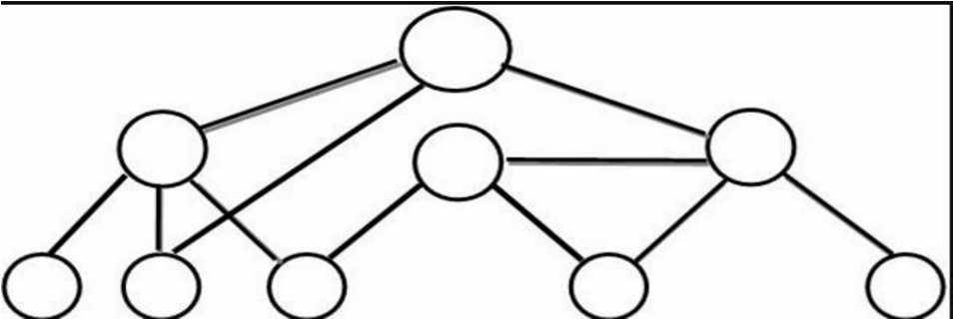

Исходя из этого в реляционной модели данных можно выделить следующие основные достоинства и недостатки (таблица1).

*Таблица 1*

**Достоинства и недостатки реляционной модели данных**

ДостоинстваНедостатки

* представление данных в удобном и понятном виде;
* полная независимость данных; • изменения в прикладной программе при изменении реляционной БД минимальны;
* для организации запросов и написания прикладного ПО нет необходимости знать конкретную организацию БД во внешней памяти.

* отсутствие стандартных средств;
* идентификации каждой отдельной записи;
* БД занимает относительно много внешней памяти; относительно низкая скорость доступа к данным.

Итак, мы можем сделать вывод, что реляционная модель данных – это множество связанных между собой таблиц, каждая из которых хранит информацию об объектах определенного типа.

Основой решения многих задач является обработка информации. Для её облегчения создаются информационные системы (ИС). Те ИС, в которых применены технические средства, например, такие как компьютерные технологии, называют автоматизированными ИС [7].

Исходя из этого, целесообразно теоретически обосновать понятие автоматизированной информационной системы (АИС). Это система, которая реализует автоматический сбор и обработку манипулирования данными, включающее определенное программное обеспечение и персонал.

По мнению Карпова Т.С. банк данных (БнД) — это «система специальным образом организованных данных, программных, технических, языковых, организационно-методических средств, предназначенных для обеспечения централизованного накопления и коллективного многоцелевого использования данных» [8, с.14]. Более наглядно определение банка данных можно представить в виде формулы - БнД = БД + СУБД.

Также существует подсистема БнД, ею является «словарь данных», который предназначен для направленного хранения информации о структурах данных, типах данных, форматах их представления, а также взаимосвязях БД друг с другом

[9].

Согласно основным концепциям в области разработки реляционных баз данных, каждая проектируемая база данных должна обладать основными свойствами, такими как [6]:

 целостность данных – это точность и непротиворечивость значений данных в базе данных;

 восстанавливаемость данных – это возможность восстановления целостности данных после любого системного сбоя;

 безопасность данных – защита базы данных от несанкционированного доступа;

 эффективность данных – осуществляется за счет затрат минимального времени пользователя и за счет минимальной потребности в памяти.

Согласно реляционной концепции Э. Кодда, первичный ключ (англ. primary key) — это «одно или несколько полей (столбцов), комбинация значений которых однозначно определяет каждую запись в таблице» [10].

Под внешним ключом понимают атрибут или множество атрибутов в дочерней таблице, который в точности соответствует атрибуту или множеству атрибутов, определенных в родительской таблице как первичный ключ, и ссылается на них.

Первичным ключом называют поле или набор полей, которые однозначно идентифицируют определенную запись. Необходимо, чтобы значение первичного ключа в таблице БД было уникальным, то есть в таблице не может существовать более одной записи с одинаковым значением первичного ключа.

Исходя из того, что реляционные модели данных в таблице должны быть связаны между собой, рациональным является рассмотрение понятия связи.

Связью называют графически изображаемую ассоциацию, устанавливаемую между двумя таблицами. Эта ассоциация обычно является бинарной и может существовать между двумя разными таблицами.

Существуют связи четырех видов, такие как [8]:

1.Один к одному (1:1);

2.Один ко многим (1:М);

3.Многие к одному (М:1);

4.Многие ко многим (М:М).

Связь один к одному предполагает, что не более одной записи отношения A соответствует всего одна запись отношения B и наоборот. В базе данных «Туристическое агентство» данная связь не рациональна, поскольку сотрудник не может обслуживать одного клиента.

Связь один ко многим означает, что в каждый момент времени одной записи отношения A соответствует больше одной записи отношения B, но одной записи отношения B соответствует всего одна запись отношения A. Например:

 сотрудник обслуживает многих клиентов, в то время как один клиент обслуживается у одного сотрудника;

 клиент может заказать несколько туров;

 один туроператор может организовать более одного тура, а также забронировать более одного отеля.

Связь многие к одному предполагает, что нескольким записям отношения А может соответствовать только одна запись отношения В, а любой записи отношения В может соответствовать более одной записи отношения А. Данная связь не является целесообразной в базе данных «Туристическое агентство», поскольку туроператоры не сотрудничают лишь с одним отелем.

При связи многие ко многим только одной записи отношения A соответствуют две или более записи отношения B и наоборот. Данная связь не может быть использована в БД «Туристическое агентство» поскольку не только один клиент заказывает несколько туров, также как и не только один тур могут заказывать несколько клиентов.

Рассмотрим более подробно с теоретической позиции определения объектов базы данных. Практическая реализация их в рамках базы данных «Туристическое агентство» представлена в главе 2 (см. стр. 39).

Для того, чтобы осуществить поиск и извлечение в базе данных только необходимой информации используют запросы. Запросы — это объекты, которые извлекают данные из таблиц и предоставляют их пользователю в удобном для него виде [11]. Также запросы могут выполнять отбор данных, сортировку этих данных и фильтрацию. Они позволяют реализовывать изменение данных по некоему алгоритму, создавать новые таблицы, выполнять автоматическое заполнение данными таблиц, которые импортированы из иных источников, также осуществлять простейшие вычисления в таблицах и многое другое. Особенностью запросов является то, что они извлекают данные из главных таблиц и уже на их основе создают временную результирующую таблицу.

При необходимости просмотреть, добавить или же изменить данные в таблицах мы обращаемся к формам. Формы являются способами для ввода и просмотра данных [12]. Их предназначением является предоставление пользователю способы заполнения только определенных полей, которые ему заполнять положено. Наряду с этим есть возможность разместить в форме элементы управления особого предназначения (счетчики, раскрывающиеся списки, переключатели, флажки и прочие), которые необходимы для автоматизации ввода. Работа с формами может происходить в трех режимах: в режиме Формы, в режиме Таблицы, в режиме Констриктора. В режимах Формы и Таблицы можно осуществлять добавление, удаление и редактирование записей в таблице или в запросе, являющемся источником данных для форм. В режиме Конструктора можно производить изменение внешнего вида формы, добавление и удаление элементов управления, разработку.

Для анализа и печати данных в определенном формате можно воспользоваться отчетом. Отчеты необходимы только для вывода данных на печатающее устройство (например, принтер) [13]. Вследствие этого отчеты отличаются тем, что в них приняты специальные меры для группирования выводимых данных и для вывода специальных элементов оформления, которые характерны для печатных документов (верхний и нижний колонтитулы, номера страниц, служебная информация о времени создания отчета и т п.).

Чтобы выполнить определенную последовательность макрокоманд можно создать макрос. Макросы необходимы для формирования новых функций путем программирования, и для автоматизации повторяющихся операций, при работе с системой управления базами данных [13].

Итак, реляционная база данных – это совокупность отношений, хранящих всю информацию, которая содержится в БД. Данные представлены в виде таблиц, которые объединены между собой с помощью соответствующего вида связи**.**

# 1.2.Анализ и описание предметной области

В качестве предметной области в данном курсовом проекте рассматривается туристическое агентство, предоставляющее услуги организации отдыха и курортного лечения за рубежом.

Туризм представляет собой одну из самых крупных и динамичных отраслей экономики. На различные сектора экономики активно влияют следующие факторы: высокие темпы развития туризма и большие объемы валютных поступлений, которые в свою очередь способствуют формированию собственной туристической индустрии. На зону туризма приходится около 6% мирового валового национального продукта, 7% мировых инвестиций и 11% мировых потребительских расходов. Исходя из этого, можно сделать вывод, что в наши дни индустрия туризма оказывает огромное влияние на мировую экономику [14].

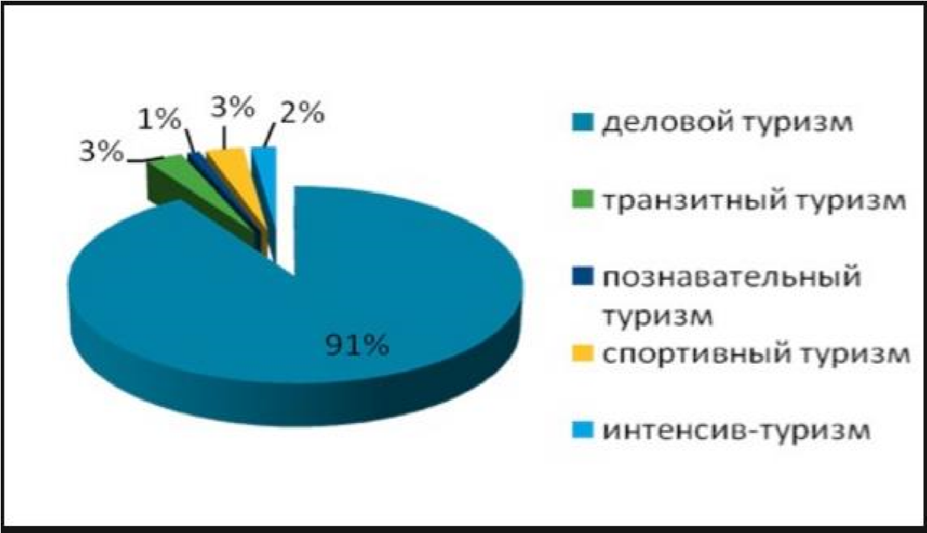

#### Диаграмма 1. Виды туризма

Актуальность темы работы определена тем, что организационные формы операций по международному туризму испытывают значительные изменения. В первую очередь это связано с развитием массового организованного туризма, а также с его переходом на абсолютно новую основу, которая опирается на развитую туристскую индустрию и современные средства транспорта и IT-технологии.

Туристическая инфраструктура состоит из производственной инфраструктуры и инфраструктуры сферы услуг(табл.2).

*Таблица 2. Туристская инфраструктура*

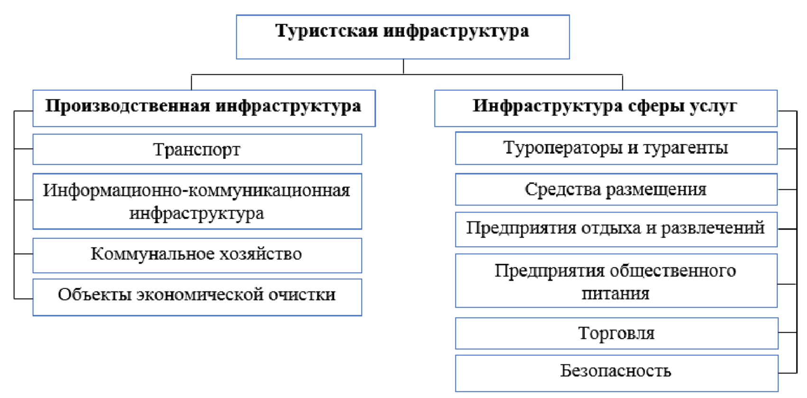

Туристическое агентство выступает в качестве посредника между туристом и туристическим оператором. Продавая продукт туристического оператора, туристическое агентство получает за это денежное вознаграждение. Туроператор же в свою очередь занимается организацией услуг: заключает договора с гостиницами, паромами, транспортными и медицинскими компаниями, а также имеет договоренность с посольствами о принятии виз туристов, отправляющихся на отдых через туроператора (рис.2).



Рисунок 2. Графическое представление организации услуг в туристическом агентстве

Туристическое агентство занимается выдачей туристических документов, которые подготавливает туроператор. Они включают в себя: авиа или ж/д билет, ваучер (письменное свидетельство) на проживание, медицинскую страховку и памятку о стране отдыха. Также обязанность туристического агентства заключается в правильном бронировании всех выбранных туристами услуг и своевременную оплату тура оператору. Туристический оператор в свою очередь обязуется оказать туристам все забронированные для них услуги.

В случае отказа туриста от ранее забронированного им тура, на него накладывается штраф. Штрафные санкции у каждого оператора свои, они четко прописываются в договоре с турагентством. А турагент в свою очередь доносит эту информацию до туриста и также прописывает ее в договоре с туристом.

[Федеральное агентство по туризму](http://www.russiatourism.ru/) устанавливает правила и нормы поведения для всех туристических организаций, кроме этого оно информирует турагентов и операторов о возникновении угрозы безопасности туристов, отправляющихся на отдых.

Для организации успешной поездки необходимо [15]:

 собрать группу туристов(обычно для туристического агентства выгодно собирать не менее 30-35 человек);

 забронировать отели для своих туристов;

 заказать транспорт у перевозчика;

 необходимо заказать все экскурсии по маршруту следования;

 следует подготовить группу к подаче в посольство для получения визы.

В 2013 году услугами туристической отрасли воспользовалось около 983 млн. международных туристов, в 2014 году их количество превысило 1 млрд. человек. Общий товарооборот мирового туризма в 2015 году составил 1200 млрд. долл.

США (в 2014 году - 1030 млрд. долл. США) [16].

Услуги туристической отрасли с каждым годом становятся более востребованными. Туристические поездки осуществляются в любое время года: зимой, весной, летом и осенью. Для каждого сезона подобраны соответствующие маршруты.

Согласно прогнозам всемирной торговой организации, развитие международного туризма будет постоянно возрастать.

Существование современного человека практически невозможно без путешествий, без постоянных передвижений, начинающихся в рамках мегаполиса и заканчивающихся кругосветными путешествиями в самых разных условиях – от экстремальных до сверхкомфортных. Жизнь ХХІ века невозможно представить без поездок, которые связанны с отдыхом, с профессиональной деятельностью, с поиском новых ощущений и с еще многими аспектами человеческого бытия. Такие стремления к путешествиям имеют не только объективные причины, которые вызваны особенностями современной цивилизации [17].

Согласно проведенным исследованиям Всемирной туристской организации (ВТО) [18] (на январь 2017 г.) спрос на международный туризм оставался стабильным в 2016 году, а число международных туристов выросло на 3,9% и составило 1235 млн. человек. 2016 год стал седьмым годом устойчивого роста в сфере международного туризма, после глобального экономического и финансового кризиса 2009 года (рис.3) [19].

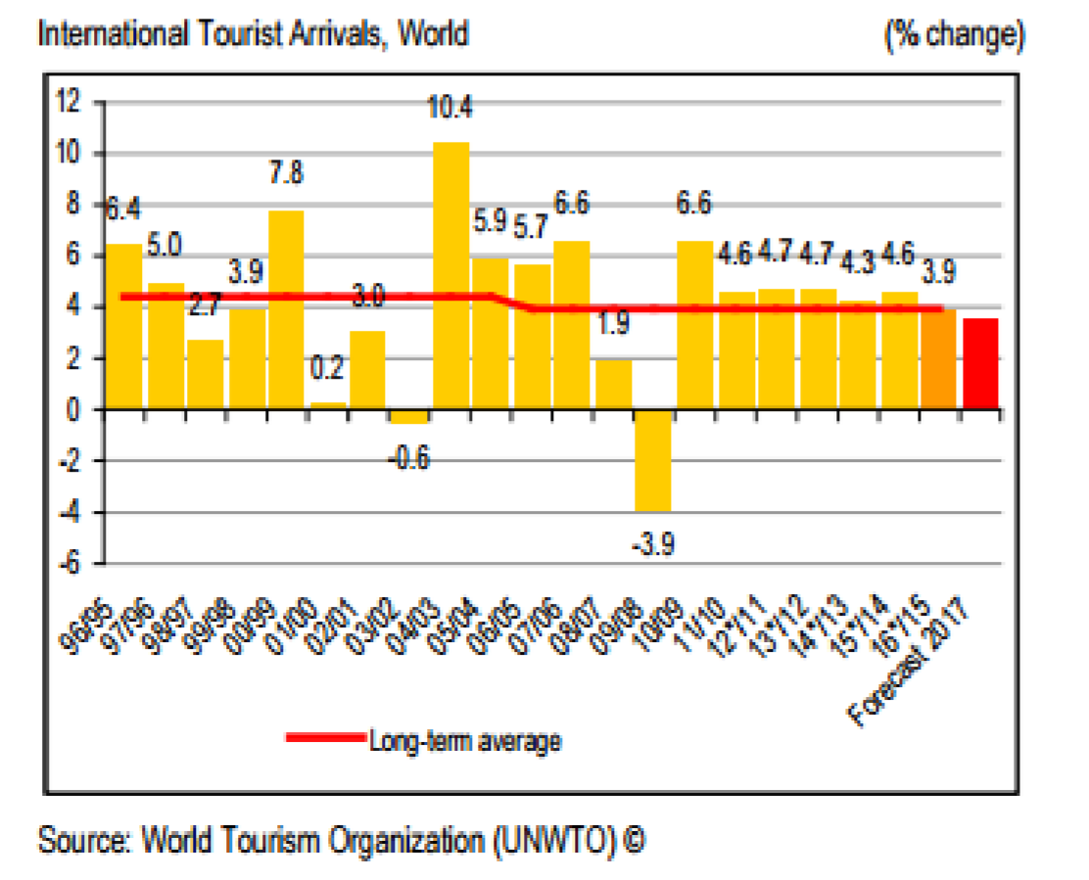

Рисунок 3. Динамика роста международного туризма (январь 2017г.) Что касается ближайшего будущего, то согласно прогнозам этой же Всемирной туристской организации (ВТО) [18] сфера туризма будет активно развиваться. Количество путешествующих до 2020 года достигнет 1,6 млрд. человек в год, что означает увеличение туристических приходов в 2,4 раза по сравнению с 2000 годом. При этом доходы от туризма, по прогнозам ВТО, в 2010 году составляли 1550 млрд. долларов США, что в 3,3 раза превысило уровень 2000 года, а к 2020 году прогнозируется увеличение доходов в 2000 млрд. долларов США [20, с. 226–227] (рис.4).

Из рисунка 4 видно, что лидером в туристском направлении является Китай (137 млн прибытий), вторым по популярности станут США (102,4 млн прибытий), затем – Франция (93,3 млн.), Испания (71,0 млн) и Гонконг (59,3 млн). Всего

к 2020 г. количество международных прибытий составит 1,6 млрд. [

21

].

Рисунок

4

. Прогнозы Всемирной туристской организации

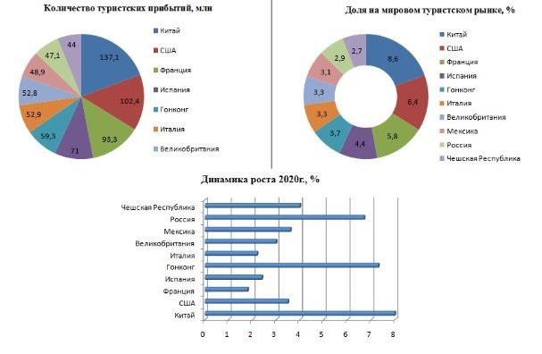

#### (в качестве источника построения диаграмм были использованы данные Всемирной туристической организации)

Такое стремительное развитие современного туризма требует также внедрения и разработки IT-технологий, которые будут способствовать как повышению уровня оказания туристических услуг, так и процветанию данного направления в целом. IT-технологии в сфере туризма должны быть использованы в туристических фирмах, транспортных компаниях, экскурсионных бюро, гостиницах, кафе, ресторанах и т.д.

## 1.3. Инфологическое проектирование

Одним из теоретических этапов проектирования БД, является инфологическое проектирование.

Цель инфологического проектирования предполагает обеспечить наиболее естественные для человека способы сбора и представления той или иной информации, которую предполагается хранить в проектируемой базе данных. Инфологическое проектирование, так же, представляет собой попытку отображения семантики предметной области в модели баз данных. В свою очередь реляционная модель данных вследствие своей простоты и лаконичности не допускает отображения семантики, иными словами смысла предметной области. Основными полезными элементами инфологических моделей являются сущности, связи между ними и их свойства (атрибуты).

Сущность – это реальный или представляемый объект, информация о котором должна сохраняться и быть доступна [8].

Атрибутом сущности является любая деталь, которая служит для уточнения, идентификации, классификации, числовой характеристики или выражения состояния сущности.

Основными подходами к созданию инфологической модели предметной области(табл.3) являются [22]:

 функциональный подход к проектированию БД ("от задач");

 предметный подход к проектированию БД ("от предметной области");

 метод "сущность-связь" (ER–диаграммы).

*Таблица 3.Инфологическая модель*

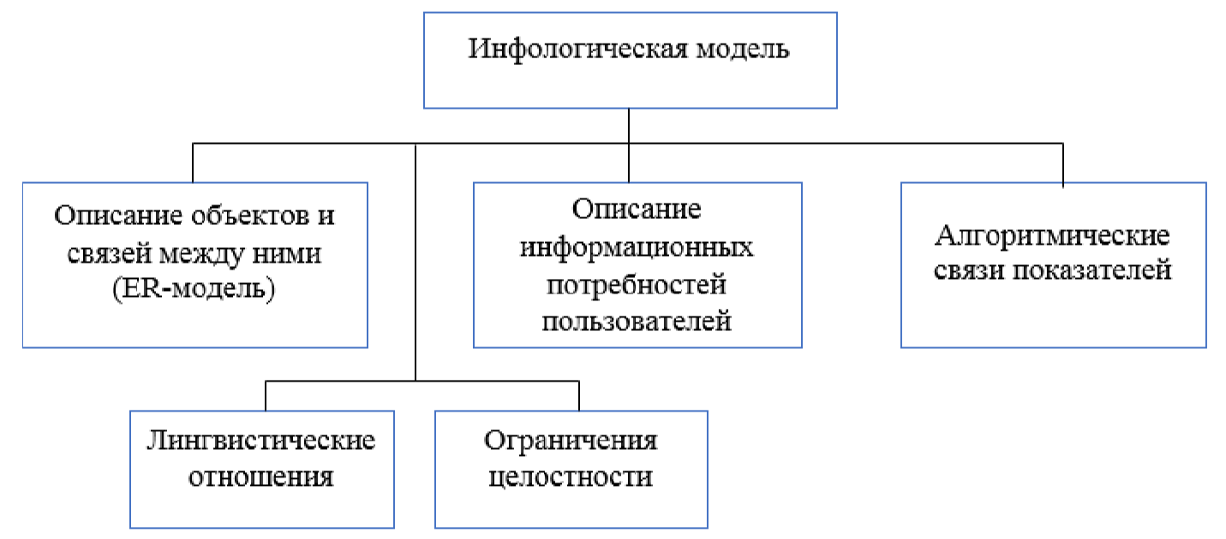

Инфологическая модель должна включать такое формализованное описание предметной области, которое легко будет «читаться» не только специалистами по базам данных, но и обычными пользователями.

Инфологическое проектирование базы данных туристического агентства содержит следующие объекты и соответствующие свойства:

1.Объект Сотрудники(рис.5).

2.Объект Клиенты(рис.6).

3.Объект Туристические операторы(рис.7).

4.Объект Тур(рис.8).

5.Объект Отели(рис.9). 6.Объект Цена(рис.10).

Рассмотрим связи между выявленными сущностями и их атрибутами. В частности, объекту Клиенты характерны такие свойства как: ФИО; Телефон; Адрес; Дата рождения; Серия и номер загран. паспорта. Связь типа D (динамическая) актуальна в том случае, если объект по истечению времени может измениться. Связь типа S (статическая) может быть использована в том случае, если по истечению времени объект не изменяется.

ER-диаграммы используются в качестве инструмента семантического моделирования. Они позволяют использовать наглядные графические обозначения для моделирования сущностей и их взаимосвязей.

В процессе инфологического проектирования базы данных «Туристическое агентство», было выделено шесть ER-диаграмм. Рассмотрим каждую из них (рис.

5,6,7,8,9,10).

**ER-модель** [(англ.](https://ru.wikipedia.org/wiki/%D0%90%D0%BD%D0%B3%D0%BB%D0%B8%D0%B9%D1%81%D0%BA%D0%B8%D0%B9_%D1%8F%D0%B7%D1%8B%D0%BA) ERM) — [модель данных,](https://ru.wikipedia.org/wiki/%D0%9C%D0%BE%D0%B4%D0%B5%D0%BB%D1%8C_%D0%B4%D0%B0%D0%BD%D0%BD%D1%8B%D1%85) позволяющая описывать [кон](https://ru.wikipedia.org/wiki/%D0%9A%D0%BE%D0%BD%D1%86%D0%B5%D0%BF%D1%82%D1%83%D0%B0%D0%BB%D1%8C%D0%BD%D0%B0%D1%8F_%D1%81%D1%85%D0%B5%D0%BC%D0%B0)цептуальные схем[ы](https://ru.wikipedia.org/wiki/%D0%9A%D0%BE%D0%BD%D1%86%D0%B5%D0%BF%D1%82%D1%83%D0%B0%D0%BB%D1%8C%D0%BD%D0%B0%D1%8F_%D1%81%D1%85%D0%B5%D0%BC%D0%B0) предметной област[и.](https://ru.wikipedia.org/wiki/%D0%9F%D1%80%D0%B5%D0%B4%D0%BC%D0%B5%D1%82%D0%BD%D0%B0%D1%8F_%D0%BE%D0%B1%D0%BB%D0%B0%D1%81%D1%82%D1%8C) ER-модель используется при высокоуровневом (концептуальном) [проектировании баз данных.](https://ru.wikipedia.org/wiki/%D0%9F%D1%80%D0%BE%D0%B5%D0%BA%D1%82%D0%B8%D1%80%D0%BE%D0%B2%D0%B0%D0%BD%D0%B8%D0%B5_%D0%B1%D0%B0%D0%B7_%D0%B4%D0%B0%D0%BD%D0%BD%D1%8B%D1%85) С её помощью можно выделить ключевые сущности и обозначить связи, которые могут устанавливаться между этими сущностями [4].

Рисунок 5

.

ER

-

диаграмма сущность «Сотрудники»

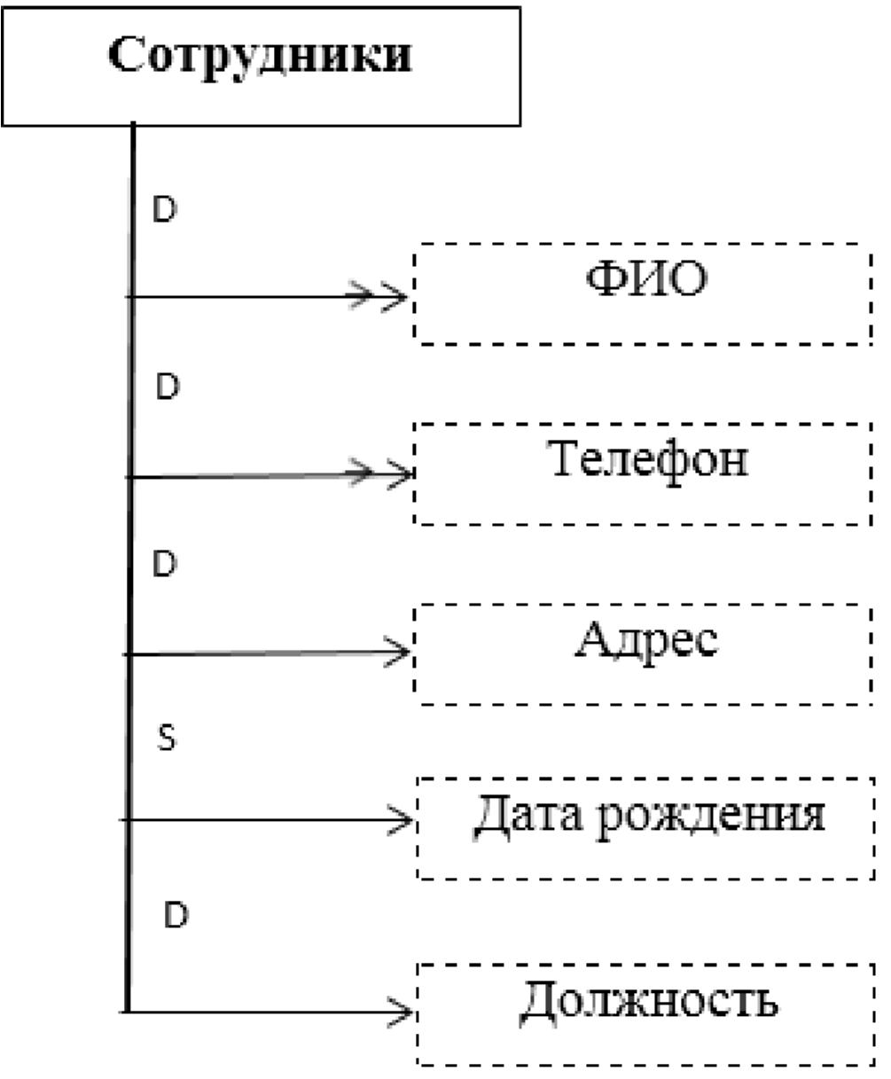

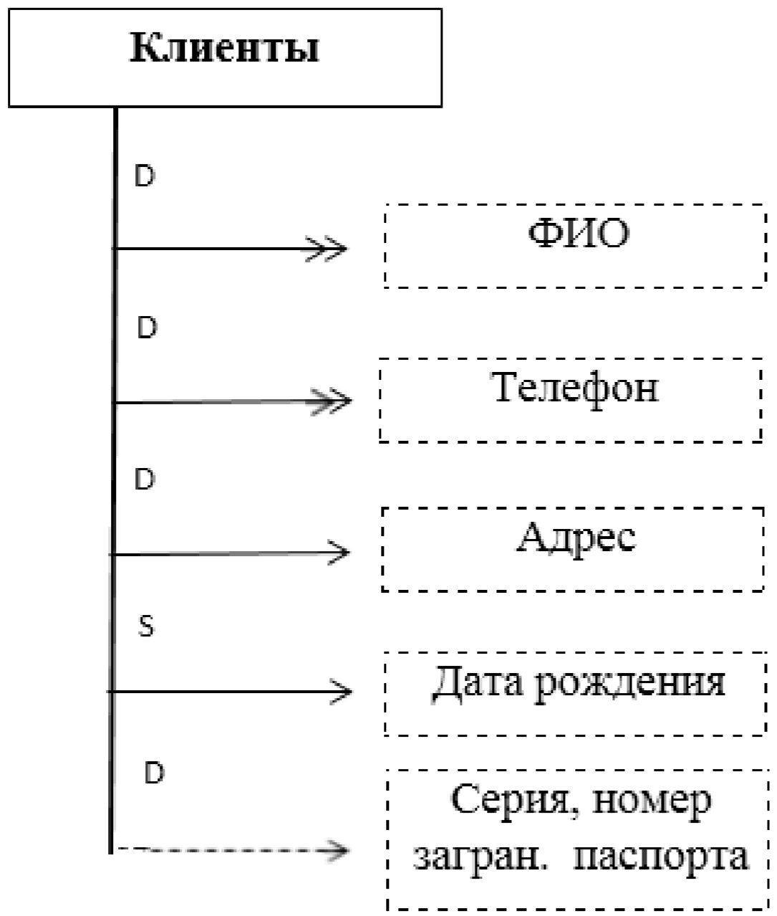

Рисунок 6. ER-диаграмма сущность «Клиенты»

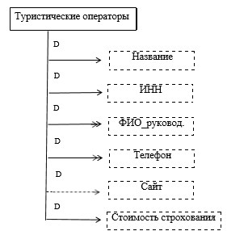

Рисунок 7. ER-диаграмма сущность «Туристические операторы»

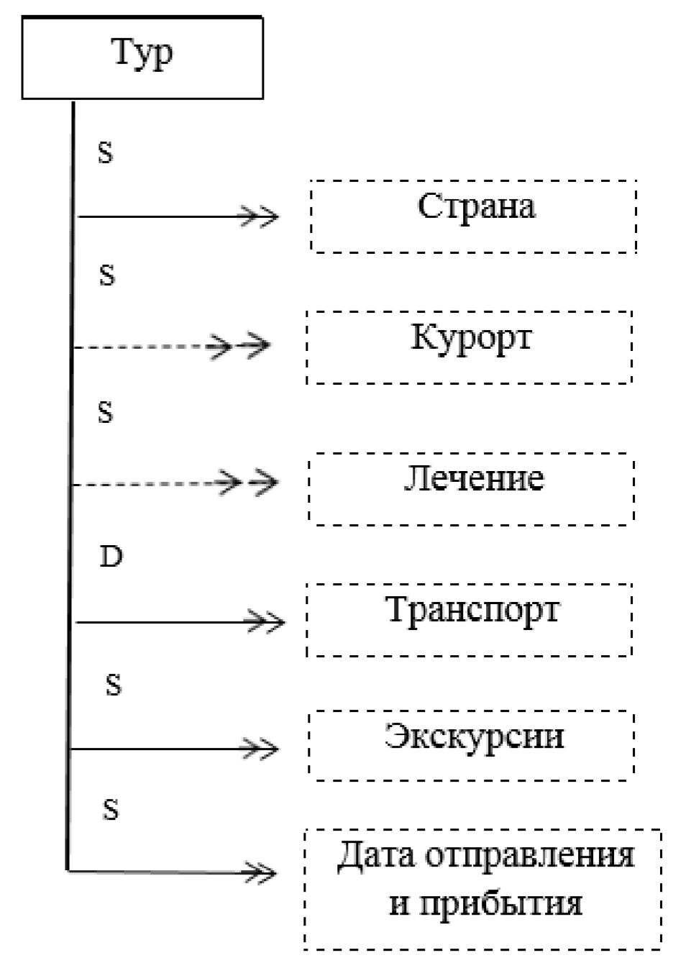

#### Рисунок 8. ER-диаграмма сущность «Тур»

21

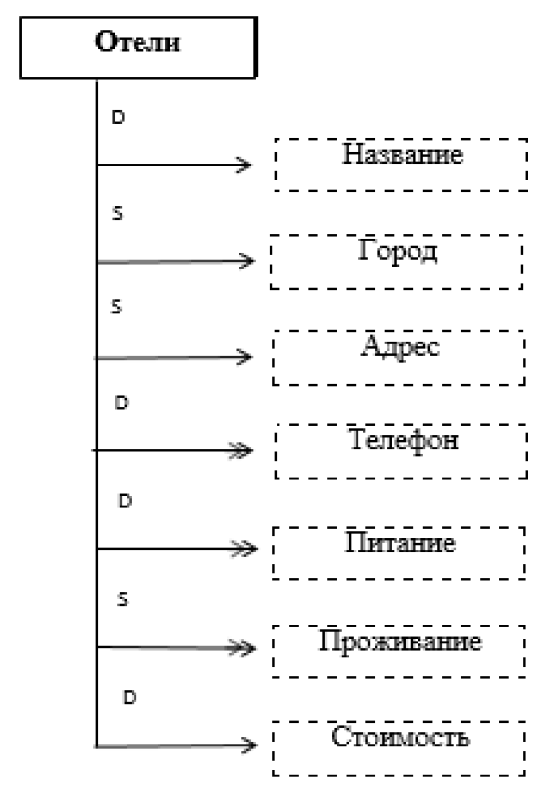

Рисунок 9. ER-диаграмма сущность «Отели»

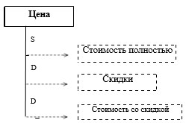

Рисунок 10. ER-диаграмма сущность «Цена»

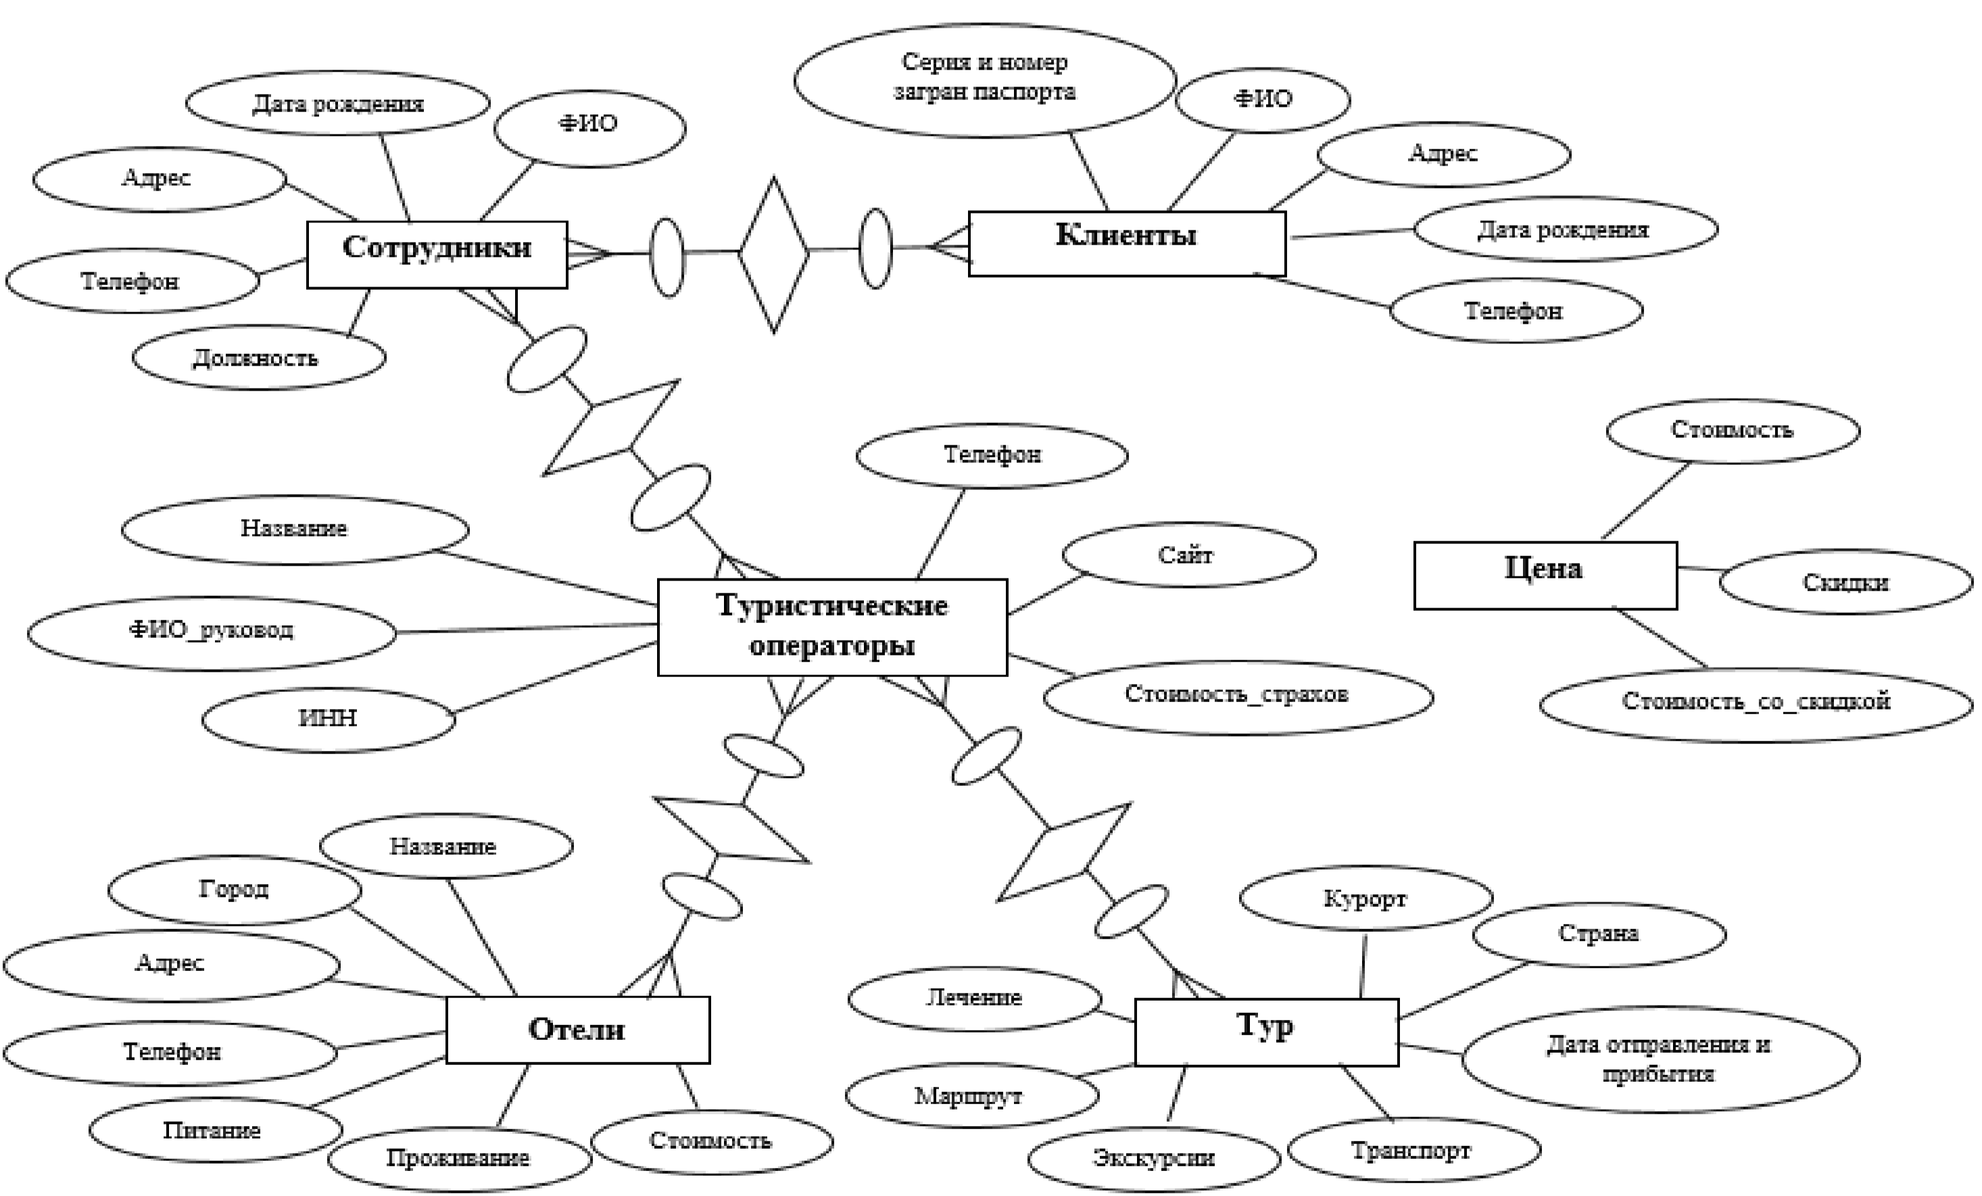

#### Рисунок 11. ER-модель

23

Итак, на этапе инфологического проектирования предметной области «Туристическое агентство», было выделено шесть сущностей, для представления данных сущностей и их взаимосвязей мы использовали наглядные графические обозначения, такие как ER-диаграммы и ER-модель (рис. 11).

# 1.4.Логическое проектирование

Процесс создания модели используемой на предприятии информации на основе выбранной модели организации данных, но без учета типа целевой СУБД и других физических аспектов реализации. Целью логического проектирования является создание логической модели данных для исследуемой части предприятия. Концептуальная модель данных, созданная на предыдущем этапе, уточняется и преобразуется в логическую модель данных. Логическая модель данных учитывает особенности выбранной модели организации данных в целевой СУБД (например, реляционная модель).

В процессе разработки логическая модель данных постоянно тестируется и проверяется на соответствие требованиям пользователей. Для проверки правильности логической модели данных используется метод нормализации. Нормализация гарантирует, что отношения, выведенные из существующей модели данных, не будут обладать избыточностью данных, способной вызвать нарушения в процессе обновления данных после их физической реализации. Помимо всего прочего, логическая модель данных должна обеспечивать поддержку всех необходимых пользователям транзакций.

Процесс нормализации базы данных подразумевает под собой разбиение информации на более детальные составляющие (таблицы). Нормализованные данные – данные с которыми работают в реляционных моделях и которые подчиняются определенным принципам и законам. Нормализация таблиц БД призвана для устранения из них избыточности информации [23] В нормализации участвуют нормальные формы(НФ).

Нормальная форма — это своеобразный показатель уровня и глубины нормализации в базе данных [8].

Существует 4 нормальные формы. Зачастую, на практике применяют первые три нормальные формы:

1. Первая нормальная форма (1НФ). Отношение находится в первой нормальной форме, если все его атрибуты атомарны, то есть если ни один из его атрибутов нельзя разделить на более простые атрибуты, которые соответствуют какимто другим свойствам описываемой сущности. Целью первой нормальной формы является разделение исходных данных на логические составляющие (таблицы). После проектирования каждой из таблиц присваивается первичный ключ [24] (табл.4).
2. Вторая нормальная форма (2НФ). Отношение находится во второй нормальной форме тогда и только тогда, когда она находится в первой нормальной форме и каждый не первичный атрибут функционально полно зависит от возможного ключа. Целью второй нормальной формы является помещение в отдельную таблицу данных, которые зависят от первичного ключа [25] (табл.5).
3. Третья нормальная форма (3НФ). Отношение находится в третьей нормальной форме, если оно находится во второй нормальной форме, и в нем нет транзитивных зависимостей от возможных ключей. Целью третей нормальной формы является устранение из таблицы данных, не зависящих от её первичного ключа [26] (табл.6).

Прежде чем, перейти к процессу нормализации, рассмотрим базу данных в ненормализованном виде:

Фамилия клиента

Имя клиента

Отчество клиента

Телефон клиента

Адрес клиента

Дата рождения клиента

Серия заграничного паспорта

Номер заграничного паспорта

Фамилия сотрудника

Имя сотрудника

Отчество сотрудника

Телефон сотрудника

Адрес сотрудника

Дата рождения сотрудника

Должность Стоимость полностью Скидки Стоимость со скидкой

Название туроператора

ИНН

ФИО руководителя

Контактный телефон туроператора

Сайт

Стоимость страхования

Название отеля

Город отеля

Адрес отеля

Телефон отеля

Питание

Проживание

Стоимость проживания

Страна

Курорт Лечение

Транспорт

Экскурсии

Дата отправления

Дата прибытия

*Таблица 4*

**Приведение к 1НФ:**

|  |  |
| --- | --- |
| **Тур** | Название туроператора  ИНН  ФИО руководителя  Телефон туроператора  Сайт  Стоимость страхования  Название отеля  Город отеля  Адрес отеля  Телефон отеля  Питание  Проживание  Стоимость проживания  Страна  Курорт  Лечение  Транспорт  Экскурсии  Дата отправления  Дата прибытия |
| Код_тура  Фамилия клиента  Имя клиента  Отчество клиента  Телефон клиента  Адрес клиента  Дата рождения клиента  Серия загранпаспорта  Номер загранпаспорта  Фамилия сотрудника Имя сотрудника  Отчество сотрудника  Телефон сотрудника  Адрес сотрудника  Дата рождения сотрудника  Должность  Стоимость полностью Скидки  Стоимость со скидкой |

*Таблица 5*

**Приведение ко 2НФ:**

|  |  |  |  |
| --- | --- | --- | --- |
| **Тур** | **Клиенты** | **Туристические операторы** | **Отели** |
| Код_тура  Фамилия сотрудника Имя сотрудника  Отчество сотрудника  Телефон сотрудника  Адрес сотрудника  Дата рождения сотрудника  Должность  Стоимость полностью Скидки  Стоимость со скидкой  Страна  Курорт  Лечение  Транспорт  Экскурсии  Дата отправления Дата прибытия | Код_клиента Фамилия клиента Имя клиента  Отчество клиента  Телефон клиента  Адрес клиента  Дата рождения клиента Серия загранпаспорта  Номер загранпаспорта | Код_туроператора  Название туроператора  ИНН  ФИО руководителя  Телефон туроператора  Сайт  Стоимость страхования | Код_отеля Название отеля Город отеля  Адрес отеля  Телефон отеля  Питание  Проживание  Стоимость проживания |

*Таблица 6*

**Приведение к 3НФ:**

|  |  |  |  |  |
| --- | --- | --- | --- | --- |
| **Тур** | **Клиенты** | **Туристические операторы** | **Отели** | **Сотрудники** |
| Код_тура  Страна  Курорт  Лечение  Транспорт  Экскурсии Дата отправления Дата прибытия | Код_клиента  Код_сотрудника  Фамилия клиента  Имя клиента  Отчество клиента  Телефон клиента  Адрес клиента  Дата рождения клиента  Серия загранпаспорта  Номер загранпаспорта | Код_туроператора  Код_отеля  Код_тура  Название туроператора  ИНН  ФИО руководителя  Телефон туроператора Сайт  Стоимость страхования | Код_отеля  Название отеля  Город отеля  Адрес отеля  Телефон отеля  Питание  Проживание  Стоимость проживания | Код_сотрудника  Код_туроператора  Фамилия сотрудника  Имя сотрудника  Отчество сотрудника  Телефон сотрудника  Адрес сотрудника  Дата рождения сотрудника  Должность |

Итак, БД «Туристическое агентство», в ходе логического проектирования, приведена к 3НФ (в количестве пяти таблиц), так как преобразование в 4НФ невозможно, поскольку данная форма касается отношений, в которых имеются повторяющиеся наборы данных. Во время приведения базы данных к 3НФ избыточность данных не проявилась.

Также, в базе данных имеется свободная таблица – *Цена*.

## 1.5. Выбор СУБД

Система управления базой данных (СУБД) представляет собой набор программных средств, посредством которых осуществляется управление базой данных и доступ к данным.

Рассмотрим наиболее используемые СУБД:

1. **Visual FoxPro (VFP)** — объектно-ориентированный и процедурный язык программирования систем управления реляционными базами данных, разработанный корпорацией Microsoft. Основой для данного программного продукта послужил язык программирования FoxPro. Относится к семейству языков xBase, разработанных на базе синтаксиса языка программирования dBase. Другими членами данного семейства являются Clipper и Recital [27].

 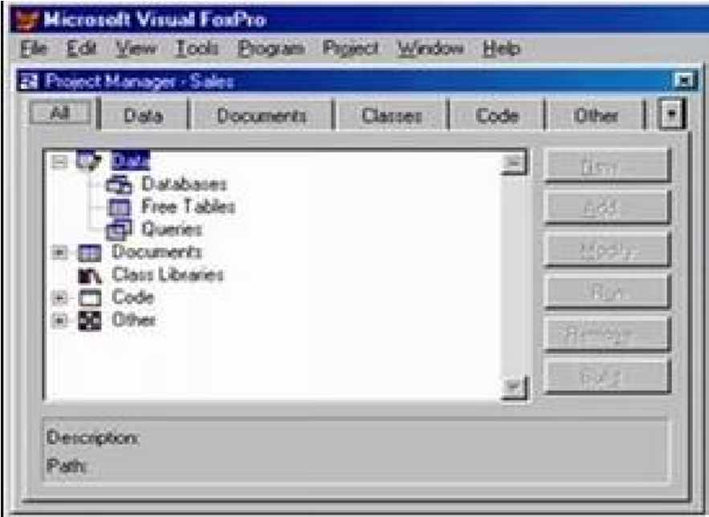

СУБД FoxPro является великолепным инструментом для решения задач любого масштаба, касающихся баз данных, благодаря тесной связи между данными, языком и другими мощными функциями.

Система обладает объектно-ориентированным языком, который рекомендует пользователям гибкий инструментарий. Данный язык направлен на создание приложений на основе БД для персонального пользования, также для работы в клиент-серверных средах и в глобальной сети.

Данная система, Visual FoxPro, обладает рядом достоинств и недостатков (табл. 7):

*Таблица 7*

|  |  |
| --- | --- |
| **Достоинства** | **Недостатки** |
| * обладает хорошим быстродействием; * устанавливается на различные платформы; * наличие собственного развитого, простого и удобного языка программирования, мастеров, конструкторов; * ориентированность на пользователя с разной профессиональной подготовкой; * обработка нескольких баз данных с различными СУБД; * возможность создания исполняемых EXE-файлов. | * не происходит обновления типа переменных; * требует наличие библиотек поддержки. |

1. **Microsoft Access** – система управления базами данных, которую фирма Microsoft неизменно включает в состав профессиональной редакции Microsoft Office. СУБД Access занимает одно из ведущих мест среди систем для проектирования, создания и обработки баз данных.

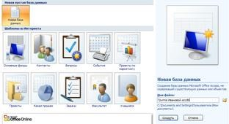

**Microsoft Access** относится к СУБД, которые ориентированны на простых пользователей. Данное СУБД позволяет с легкостью осуществлять основные операции с БД(создание, редактирование и обработка данных), не используя программирования.

Среда Access имеет характерный для приложений Windows интерфейс, который состоит из нескольких составляющих: титульной строки, главного меню, панели инструментов, поля для работы и строки состояния.

С помощью MS Access создаются и в дальнейшем используются личные БД (настольные), а также базы организаций, которые имеют сравнительно маленький объем данных.

Краткая характеристика MS Access: реляционная; платформа Windows; настольная; применяемая, в основном, для разработки локальных приложений БД; стоимость относительно других СУБД невысока.

*Таблица 8*

|  |  |
| --- | --- |
| **Достоинства** | **Недостатки** |
| * очень простой графический ин-   терфейс;   * хранит все данные в одном   файле, хотя и распределяет их по разным таблицам, как и положено реляционной СУБД;   * предлагает большое количество   Мастеров;   * поддерживает множество языков. | * ограничены возможности по обеспечению многопользовательской среды; * в вопросах поддержки целостности данных отвечает только моделям БД небольшой и средней сложно-   сти;   * не распространяется бесплатно. |

**3.Corel Paradox** – это мощная и популярная во всем мире СУБД, которая позволяет хранить, обрабатывать и передавать данные, а также администрировать БД быстро и удобно. Данное ПО может подойти как для тех, кто только недавно начал работу с реляционными БД, так и для тех, кто давно работает в этой области.

 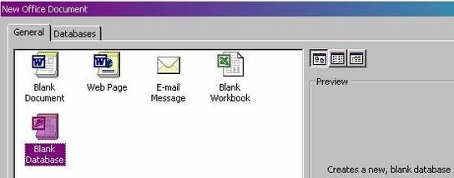

Paradox - популярный СУБД занимающий устойчивые позиции на рынке средств разработки настольных приложений с базами данных. Принцип хранения данных в Paradox сходен с принципами хранения данных в dBase - каждая таблица хранится в своем файле. Формат данных Paradox не является открытым, поэтому для доступа к данным этого формата требуются специальные библиотеки.

Ранние версии Paradox обычно предоставляли разработчикам баз данных существенно более расширенные возможности, такие как использование деловой графики в DOS-приложениях, обновление данных в приложениях при многопользовательской работе, средства статистического анализа данных и т.д.

Windows-версии СУБД Paradox, помимо перечисленных выше сервисов, позволяют также манипулировать данными других форматов, в частности dBase и данными, хранящимися в серверных СУБД. Это позволило использовать Paradox в качестве универсального средства управления различными базами данных. Что же касается базового формата данных, используемого в этом продукте, то он обладает теми же недостатками, что и все форматы данных настольных СУБД, и поэтому при возможности его стараются заменить на серверную СУБД, даже сохранив сам Paradox как средство разработки приложений и манипуляции данными.

В Corel Paradox имеется ряд достоинств и недостатков (табл. 9):

*Таблица 9*

|  |  |
| --- | --- |
| **Достоинства** | **Недостатки** |
| * усовершенствованный графический интерфейс пользователя; • поэтапное руководство по выполнению стандартных задач; * обратная совместимость. | * создание отдельного файла для каждой таблицы; * неудобные инструменты описания отношений и запросов. |

Для разработки базы данных «Туристическое агентство» выбрана СУБД Microsoft Visual FoxPro так как это мощнейшее средство для работы с локальными базами данных, значительно превосходящее, по эффективности, все остальные системы БД.

# Выводы к разделу 1

В данной главе были рассмотрены ключевые определения и понятия в области разработки баз данных, на основании которых можно сделать вывод, что реляционная модель данных – это множество связанных между собой таблиц, каждая из которых хранит информацию об объектах определенного типа.

Исходя из анализа предметной области «Туристическое агентство», можно сделать вывод, что услуги туристической отрасли с каждым годом становятся более востребованными. Туристические поездки осуществляются в любое время года: зимой, весной, летом и осенью. Для каждого сезона подобраны соответствующие маршруты. Согласно прогнозам всемирной торговой организации, развитие международного туризма будет постоянно возрастать.

На этапе инфологического проектирования предметной области «Туристическое агентство», было выделено шесть сущностей, для представления данных сущностей и их взаимосвязей мы использовали наглядные графические обозначения, такие как ER-диаграммы и ER-модель.

Также можно сделать вывод, что БД «Туристическое агентство», в ходе логического проектирования, приведена к 3НФ, поскольку преобразование в 4НФ невозможно, так как данная форма касается отношений, в которых имеются повторяющиеся наборы данных, избыточность которых не проявила себя в 3НФ. Также, в базе данных имеется свободная таблица – *Цена*.

Рассматривая и сравнивая между собой наиболее используемые СУБД для разработки базы данных «Туристическое агентство» выбрана СУБД Microsoft Visual FoxPro поскольку это мощнейшее средство для работы с локальными базами данных, значительно превосходящее, по эффективности, все остальные системы БД.

# ГЛАВА 2. РАЗРАБОТКА БАЗЫ ДАННЫХ

## 2.1. Создание проекта и базы данных

# Создание таблиц и заполнение их текстовой информацией.

Этап физического проектирования вызван необходимостью реализации информации в конкретной вычислительной среде автоматизированной системы и осуществления доступа к данным прикладных программ и запросов пользователей. Целью физического проектирования является организация данных в конкретной вычислительной системе для определенной СУБД (в данном случае Visual FoxPro). Для реализации БД «Туристическое агентство» выбрана СУБД Visual Fox-

Pro. Прежде чем перейти к созданию БД средствами вышеупомянутой СУБД необходимо создать проект Agent.pjx (рис. 12, 13).

Рис. 12

. Создание нового проекта

в режиме конструктора

Рис. 13

. Сохранение созданного проекта

Agent

.

pjx

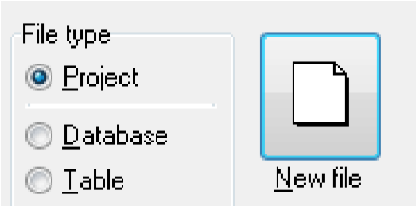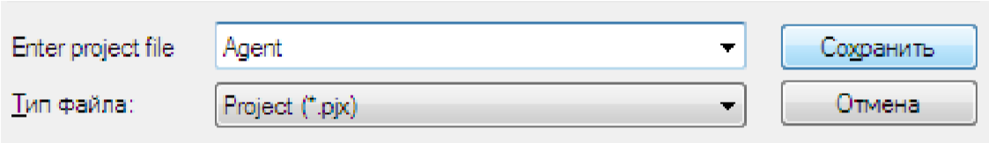

После этого в рамках проекта Agent.pjx создаем полноценную БД «Туристическое агентство» (рис. 14).

1 – Выбор базы данных 2 – Выбор режима создания новой базы данных

3 – Создание базы данных в режиме

*Конструктора.*

#### Рис. 14. Создание базы данных Visual FoxPro

Данная БД предполагает создание таблиц. Исходя из процесса логического проектирования базы данных (см. пункт 1.4) было создано пять таблиц и одна свободная.

Рассмотрим более подробно создание таблиц, в частности таких таблиц как *Клиенты (рис.15, 16), Сотрудники (рис.17, 18), Туристические операторы (рис.19, 20)*. Для создания таблиц было необходимо произвести следующие действия: выбрать кнопку создания таблицы (New), а затем в диалоговом окне New Table выбрать создание таблицы в режиме конструктора (New Table).

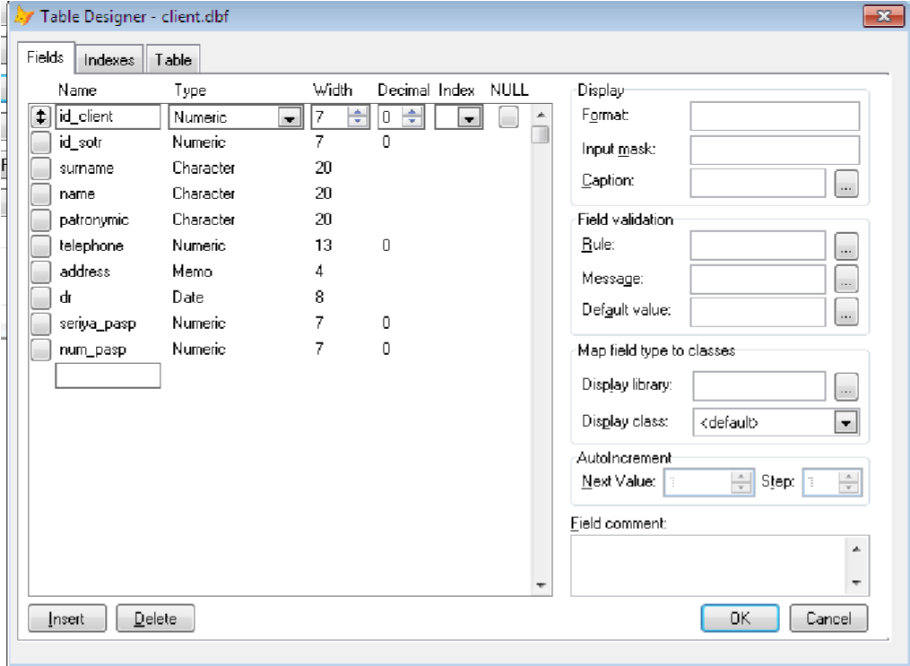

#### Рис.15. Таблица *Клиенты* в режиме *Modify*

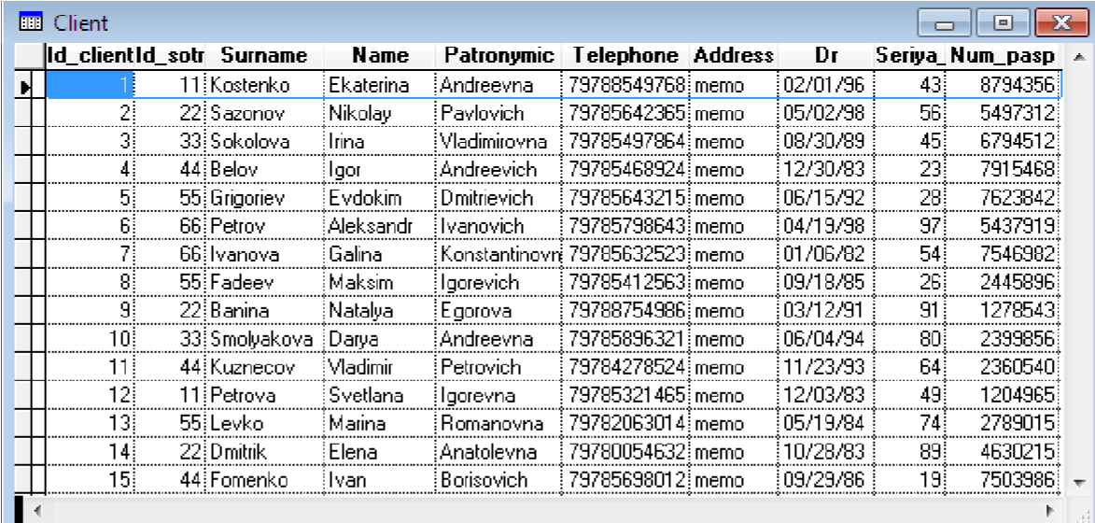

#### Рис.16. Таблица *Клиенты* в режиме *Browse*

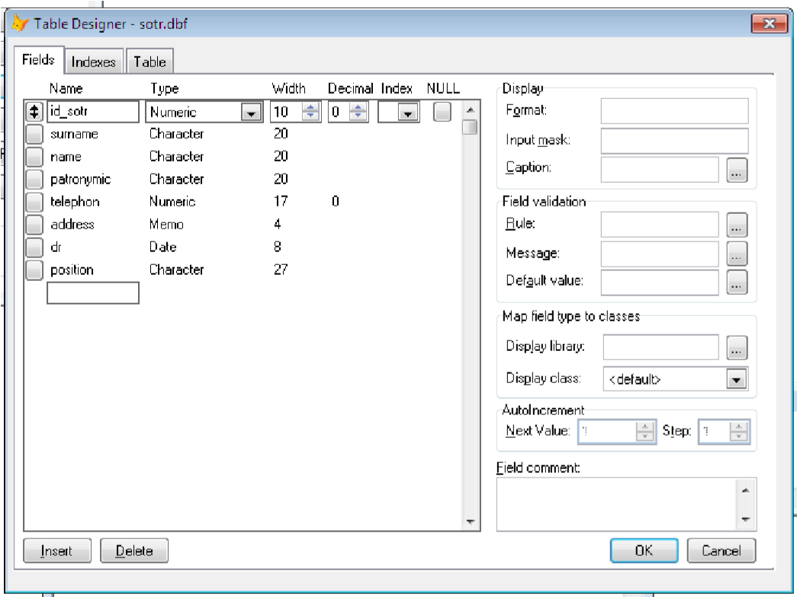

#### Рис.17. Таблица *Сотрудники* в режиме *Modify*

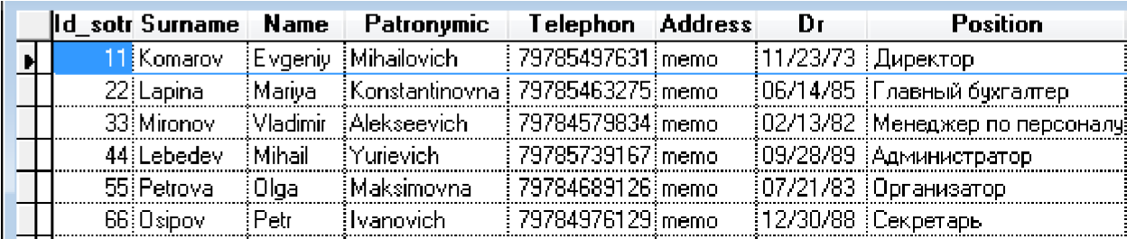

#### Рис. 18. Таблица *Сотрудники* в режиме *Browse*

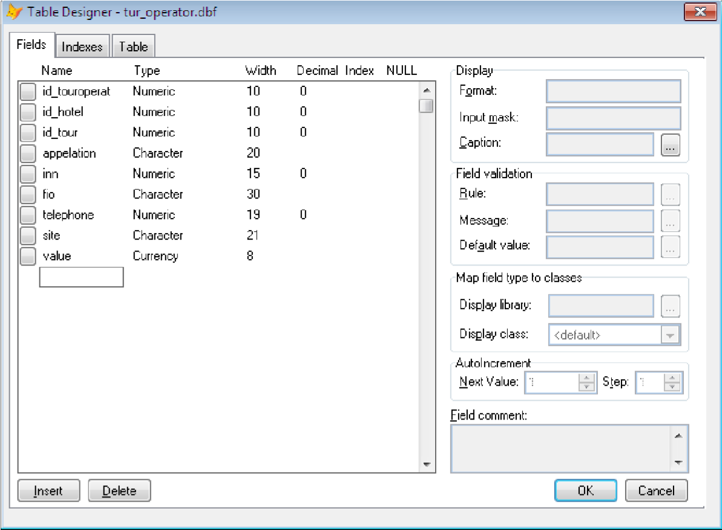

Рис.19. Таблица *Туристические операторы* в режиме *Modify*

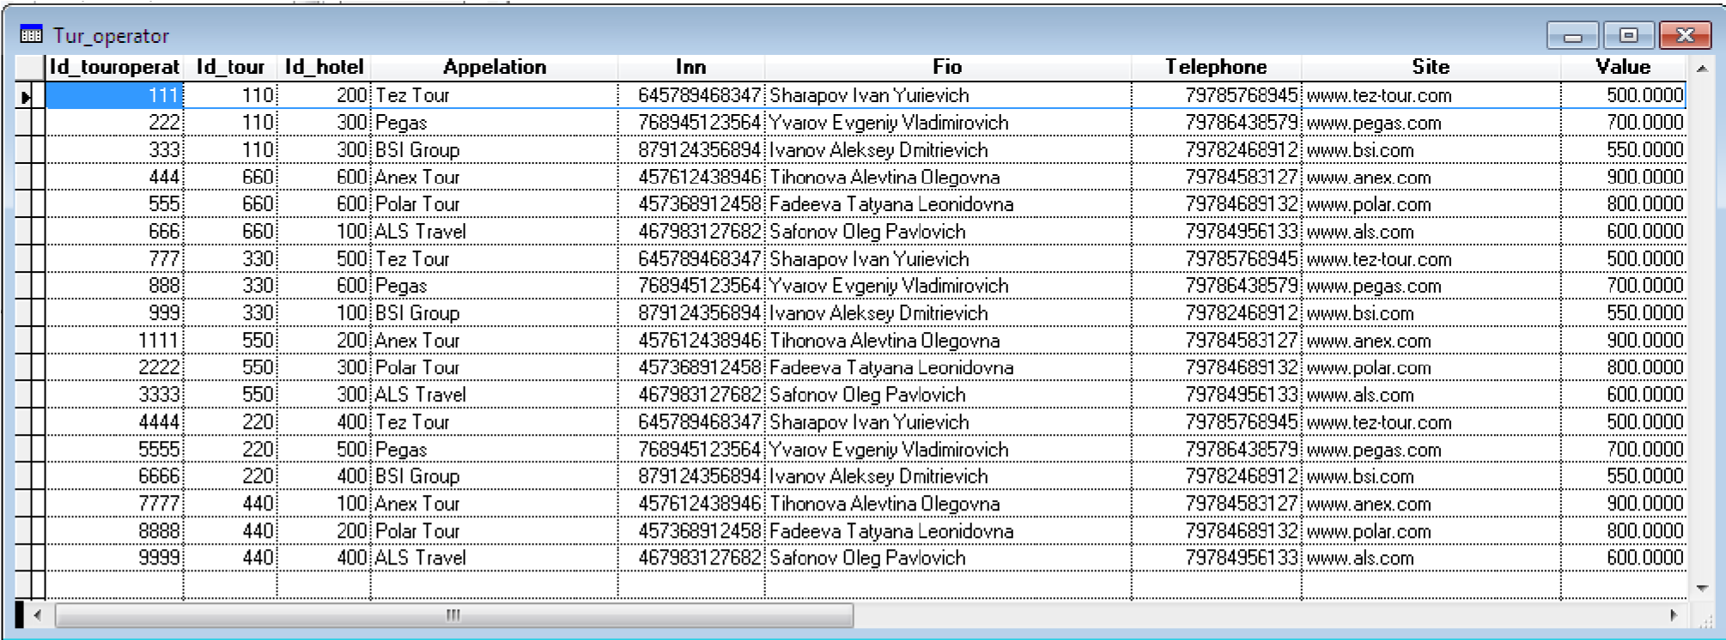

Рис.20. Таблица *Туристические операторы* в режиме *Browse*

Аналогично были созданы две таблицы *Тур* и *Отели (*приложение А). Также была создана одна свободная таблица *Цена*, которая не участвует в связях и является представлением общей стоимости, а также стоимости с учётом скидок.

На основании созданных таблиц, определений первичных и внешних ключей, заполнения таблиц текстовой информацией, необходимо создать связи между таблицами и определить их вид (рис. 21).

В Visual FoxPro поддерживается 4 типа индексов (табл. 10)

*Таблица 10* Типы индексов

|  |  |  |
| --- | --- | --- |
|  | **Тип индекса** | **Использование** |
| *1.* | *Primary (Первичный)* | Применяется для связывания таблиц и определения условий целостности данных в базе данных. Этот индекс может быть только один и не может содержать повторяющихся значений |
| *2.* | *Regular (Обычный)* | Обеспечивает хранение значений индексного выражения для всех записей таблицы. Если несколько записей имеют одинаковые значения, то каждая из них хранится отдельно |
| *3.* | *Candidate (Кандидат)* | Данный тип не допускает повторяющихся значений, но любая таблица может иметь более одного индекса этого типа |
| *4.* | *Unique (Уникальный)* | Данный тип индекса не запрещает ввод в таблицу одинаковых значений, однако учитывает (отображает) только одно (самое первое) из введенных одинаковых значений. Можно сказать, что это своеобразный фильтр, который отсекает повторяющиеся значения. |

Для базы данных «Туристическое агентство» необходимо определить типы индексов, используя данные из таблицы 4, и виды связей (табл. 11).

*Таблица 11*

Определение типа индекса и вида связи

|  |  |  |
| --- | --- | --- |
| **Наименование таблицы и поля** | **Тип индекса** | **Связь** |
| SOTR.*id_sotr* | Primary | 1:М |
| CLIENT.*id_ sort* | Regular |
| CLIENT.*id_ client* | Primary | 1:М |
| TOUR.*id_client* | Regular |
| TOUR_OPERATOR.*id_touroperat* | Primary | 1:М |
| TOUR.*id_touroperat* | Regular |
| TOUR_OPERATOR.*id_touroperat* | Primary | 1:М |
| HOTEL.*id_ touroperat* | Regular |

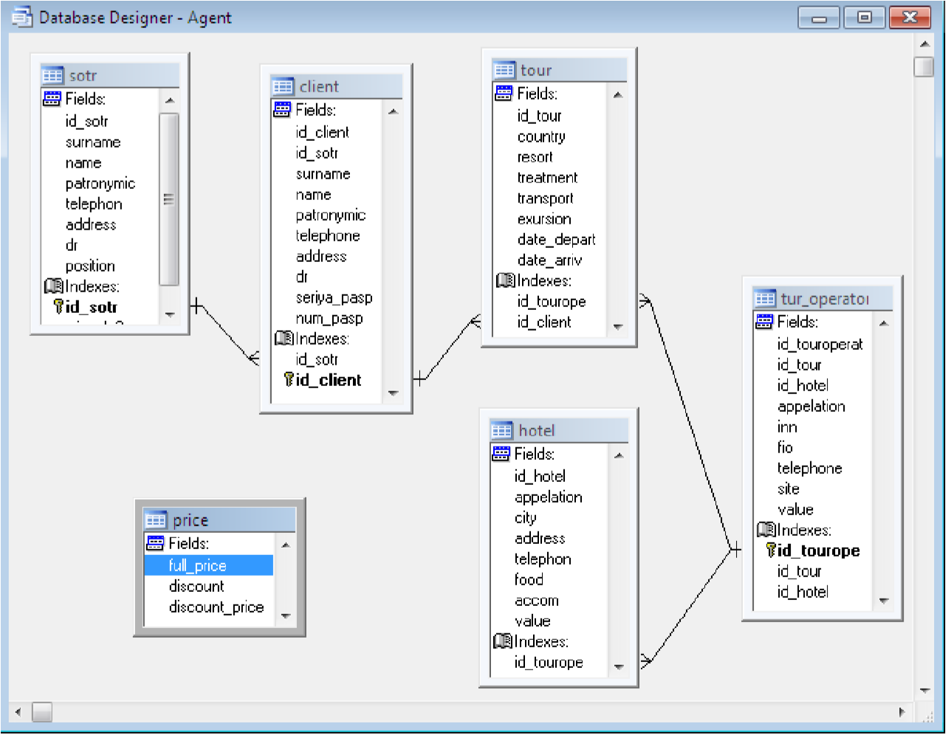

Рис. 21. Отображение связей в базе данных «Туристическое агентство» Также необходимо определить условия ограничения целостности данных

(рис. 22).

При **обновлении** значения первичного ключа или ключа-кандидата, в родительской таблице возможны такие варианты событий:

* **Cascade.** При изменении значений полей первичного ключа или ключакандидата в родительской таблице автоматически происходит каскадное обновление всех соответствующих значений в дочерней таблице.
* **Restrict.** Не позволяет обновлять значения полей первичного ключа или ключа-кандидата в родительской таблице, если в дочерней таблице имеется хотя бы одна запись, которая содержит ссылки на обновление записей.
* **Ignore.** Позволяет изменять значения полей первичного ключа или ключа-кандидата в родительской таблице, независимо от существования связанных записей в дочерней таблице. Целостность данных при этом не поддерживается.

При **удалении** записи в родительской таблице возможны такие варианты событий:

* **Cascade.** При удалении записи в родительской таблице автоматически происходит каскадное удаление всех записей в дочерней таблице, связанных с записью, которая удаляется.
* **Restrict.** Не позволяет удалять записи в родительской таблице, если в дочерней таблице имеется хотя бы одна запись, которая содержит ссылки на запись, которая удаляется. При попытке удаления записи возникает ошибка, которую вы можете устранить программно.
* **Ignore.** Позволяет удалять записи в родительской таблице, независимо от существования связанных записей в дочерней таблице. Очевидно, что целостность данных при этом не поддерживается.

При **вставке** новой записи в дочернюю таблицу или чередовании в ней существующей записи возможны такие варианты событий:

* **Restrict.** Не позволяет вводить запись, если значение индексного выражения дочерней таблицы не отвечает одной из записей в родительской таблице.
* **Ignore.** При введении данных в дочернюю таблицу не анализируется зна-

чение индексного выражения. Целостность данных при этом не поддерживается.

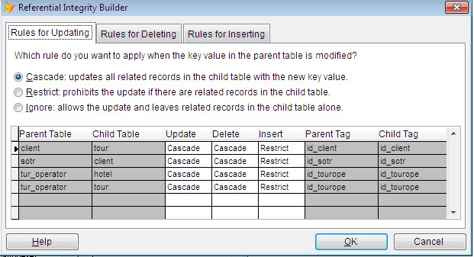

#### Рис. 22. Каскадное обновление, каскадное удаление и ограничение вставки

## 2.2. Проектирование форм. Обоснование и определение необходимого набора форм, их содержание.

Формы — это средства для ввода и просмотра данных [12]. Смысл форм заключается в том, чтобы предоставить пользователю средства для заполнения только тех полей, которые ему заполнять положено.

Для создания формы в Visual FoxPro необходимо:

1. Во вкладке Docs выбрать пункт Form.
2. Затем нажать на кнопку New.
3. В появившемся окне нажать кнопку New File.

Во время реализациибазы данных «Туристическое агентство» были созданы следующие формы (рис. 23, 24, 25, 26):

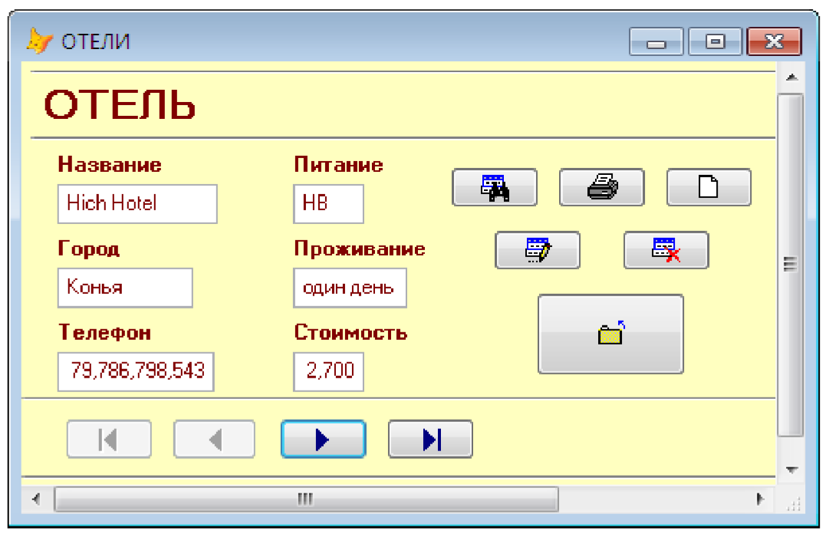

#### Рис 23. Форма *Отели*

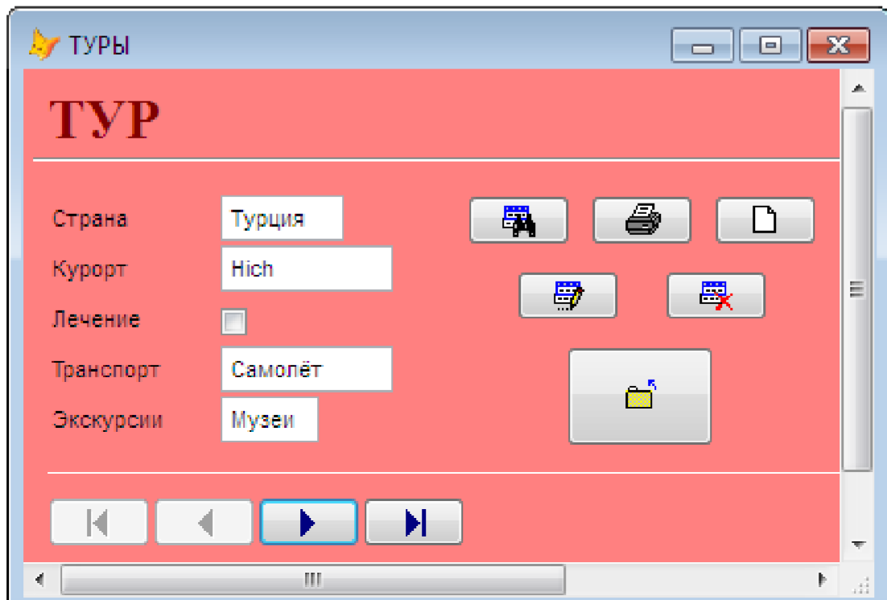

#### Рис 24. Форма *Туры*

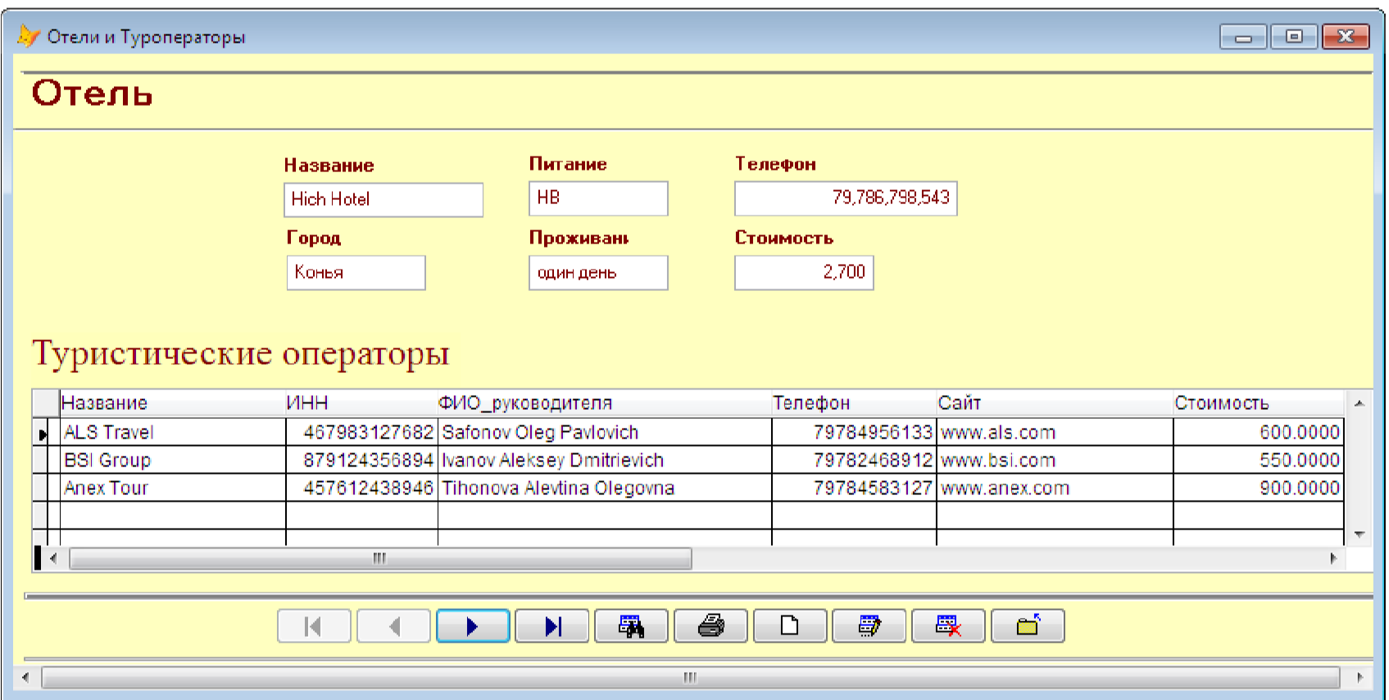

Рис 25. Форма *Отели и Туроператоры*

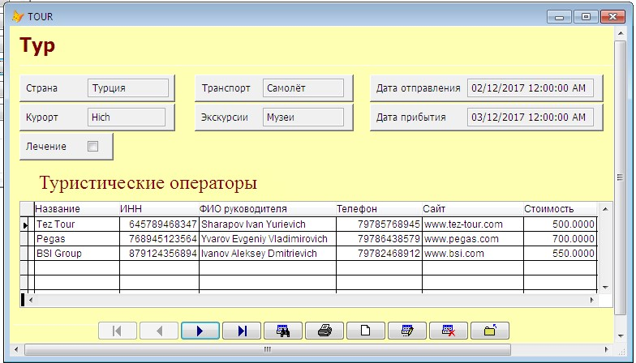

Рис 26. Форма *Туры и Туроператоры*

## 2.3. Проектирование отчётов. Обоснование и определение необходимого набора отчётов, их содержание.

Отчеты предназначены только для вывода данных, причем для вывода не на экран, а на печатающее устройство (например, принтер) [13]. В связи с этим отчеты отличаются тем, что в них приняты специальные меры для группирования выводимых данных и для вывода специальных элементов оформления, характерных для печатных документов.

Для создания отчёта в Visual FoxPro необходимо:

1. Во вкладке Docs выбрать пункт Report.
2. Затем нажать на кнопку New.
3. В появившемся окне нажать кнопку New File.

Во время реализациибазы данных «Туристическое агентство» были созданы следующие отчёты (рис. 27, 28):

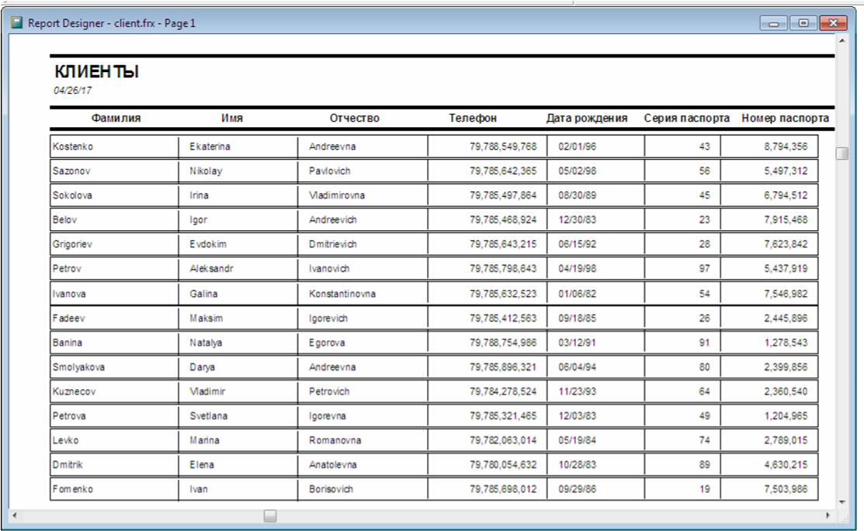

#### Рис 27. Отчёт *Клиенты*

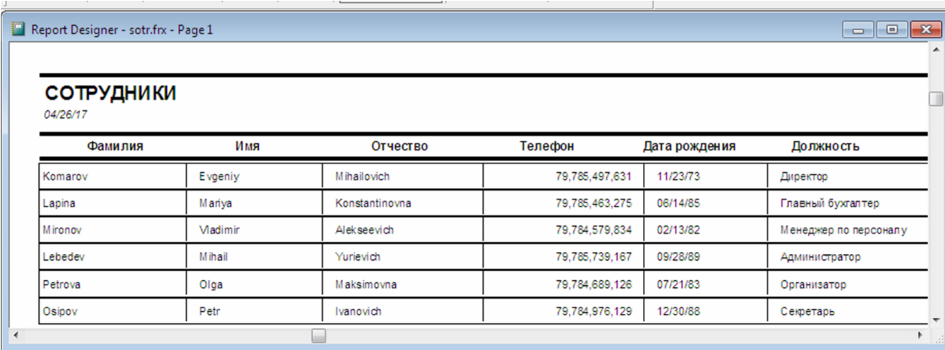

#### Рис 28. Отчёт *Сотрудники*

## 2.4. Проектирование запросов. Обоснование и определение необходимого набора запросов, их содержание.

Запросы — это объекты, которые служат для извлечения данных из таблиц и предоставления их пользователю в удобном виде [11]. С помощью запросов выполняют такие операции, как отбор данных, их сортировку и фильтрацию.

Для создания запроса в Visual FoxPro необходимо:

1. Во вкладке Data выбрать пункт Queries.
2. Затем нажать на кнопку New.
3. В появившемся окне нажать кнопку New File.

Во время реализациибазы данных «Туристическое агентство» были созданы следующие запросы:

Рис 29

. Запрос для выв

ода всех клиентов дата рождения ко

торых больше или равна 1985 года

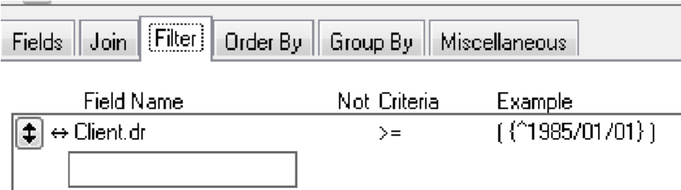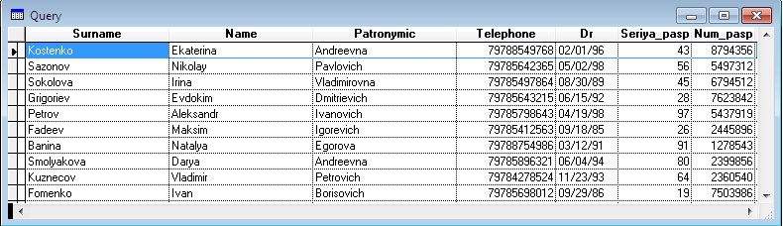

Рис 30

. Запрос для вывода всех сотрудников дата рождения которых

<=

1985

года

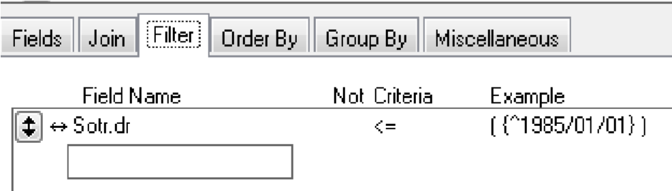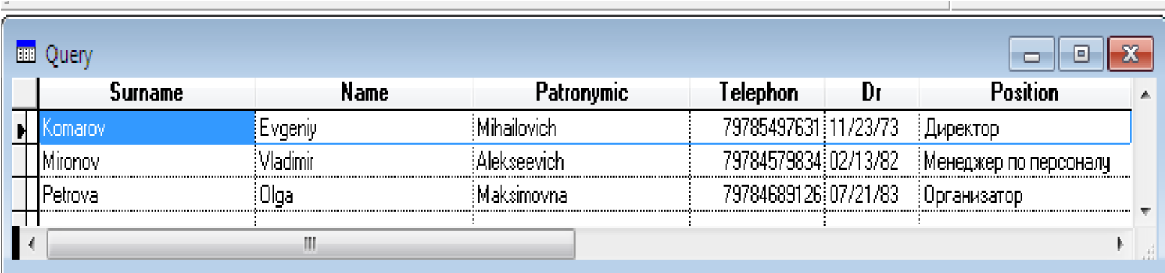

Рис 31

. Запрос для вывода тех туров, в которых предусматривается лечение

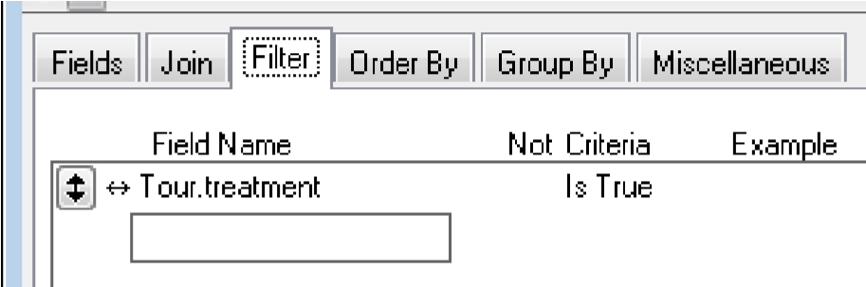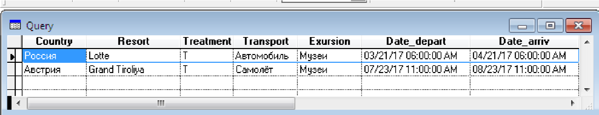

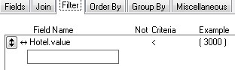

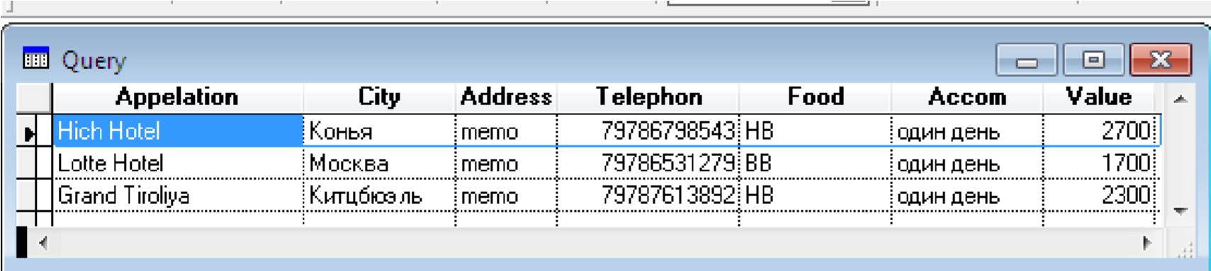

Рис 3

2

. Запрос для вывод

а отелей, стоимость которых менее 3000

Рис 33.

Запрос для вывода туроператоров, стоимость которых меньше или равно 600 тыс

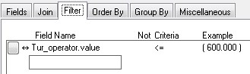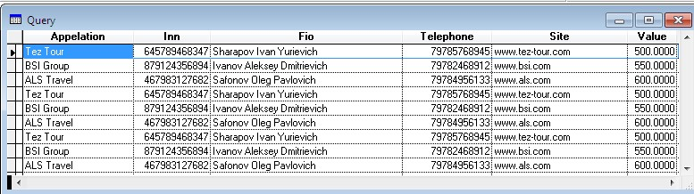

# Проектирование меню проекта

Для создания меню приложения необходимо произвести следующие действия:

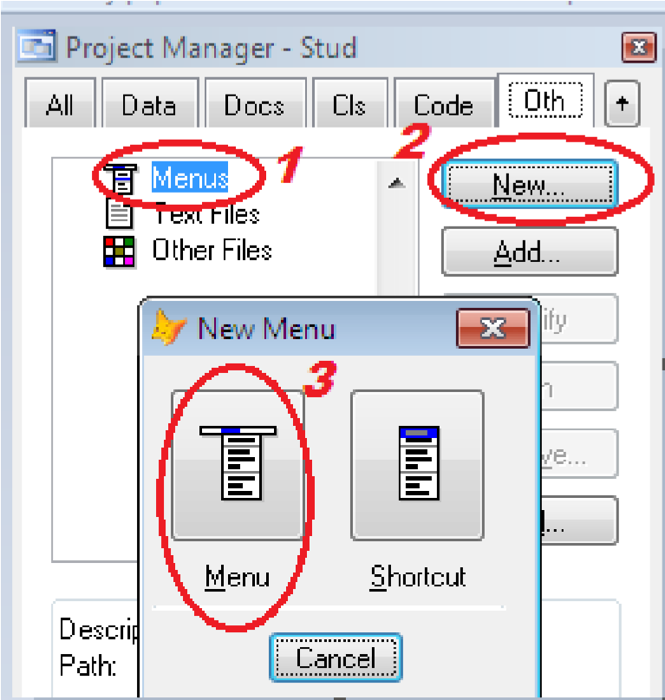

#### Рис 34. Создание меню приложения

В окне Menu Designer для формирования меню предназначена область конструктора меню, над которой размещены надписи Prompt, Result и Options.

Поле Prompt предназначено для ввода наименования пунктов меню,

раскрывающийся список Result используется для указания типа пункта меню, а кнопка Options открывает диалоговое окно Prompt Options, в котором можно определить дополнительные параметры. В списке Menu level отображается уровень текущего меню.

Меню в режиме конструктора выглядит следующим образом:

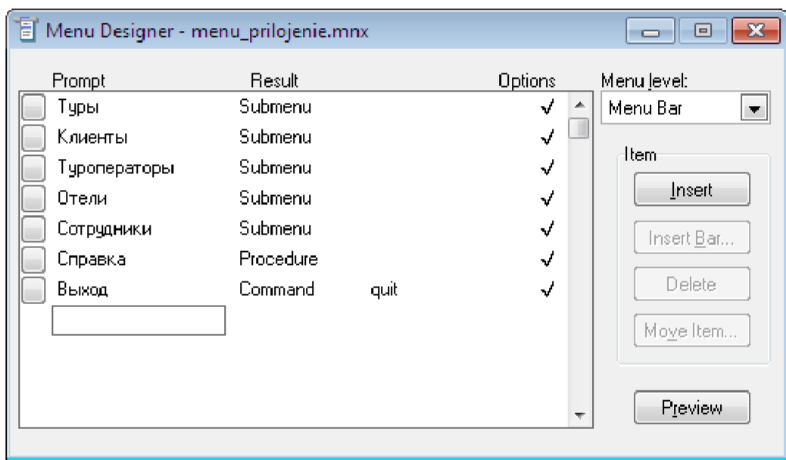

#### Рис 35. Меню в режиме конструктора

После определения типа пункта меню мы можем создать подменю, с помощью кнопки Create, которая появится после того, как мы выберем тип пункта меню *Submenu.*

Пункт *Туры* содержит следующие подпункты (рис. 36):

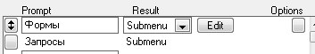

#### Рис 36. Пункт *Туры*

Пункт *Клиенты* содержит следующие подпункты (рис. 37):

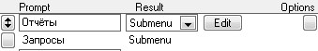

#### Рис 37. Пункт *Клиенты*

Пункт *Туроператоры* содержит следующие подпункты (рис. 38):

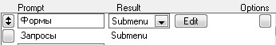

#### Рис 38. Пункт *Туроператоры*

Пункт *Отели* содержит следующие подпункты (рис.39):

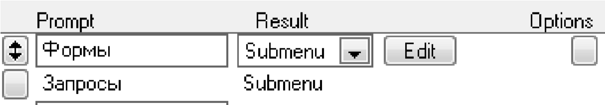

#### Рис 39. Пункт *Отели*

Пункт *Сотрудники* содержит следующие подпункты (рис. 40):

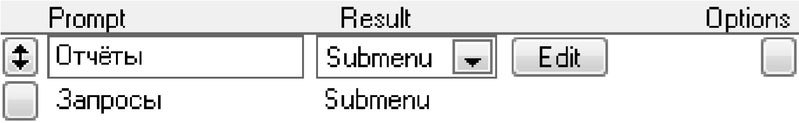

#### Рис 40. Пункт *Сотрудники*

Пункт *Справка* осуществляет вызов справки с помощью данного кода

(рис. 41):

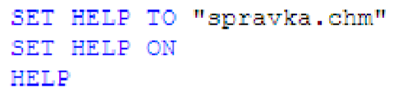

#### Рис 41. Код вызова *Справки*

Результат этого выглядит следующим образом:

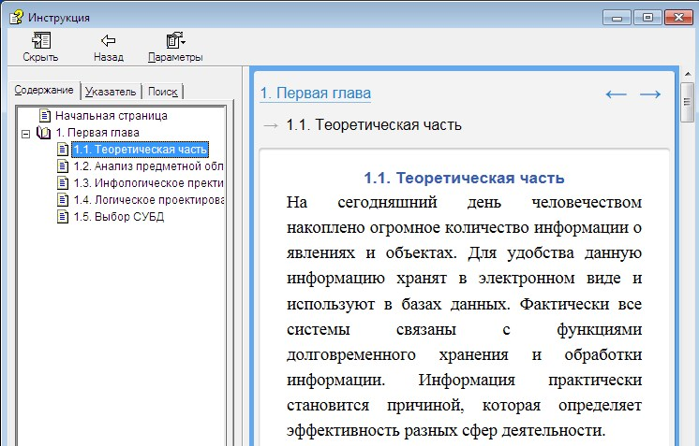

#### Рис 42. Справка

# Вывод к разделу 2

Итак, на этапе физического проектирования была разработана база данных «Туристическое агентство», для реализации которой были созданы проект Agent.pjx и база данных Agent.dbc. Далее было создано 6 таблиц, одна из которых свободная, установлены связи, определены условия целостности данных и разработаны мероприятия по контролю достоверности данных и обеспечению защиты от несанкционированного доступа.

На следующем этапе было создано 4 формы, 2 отчёта и 5 запросов, а также спроектировано меню приложение.

# ГЛАВА 3. ПРОЕКТИРОВАНИЕ И РАЗРАБОТКА ПОЛЬЗОВАТЕЛЬСКИХ

# ПРЕДСТАВЛЕНИЙ

## 3.1. Программирование программной оболочки управления базами данных

Для работы с базой данных «Туристическое агентство» необходимо написать программный код, который позволит нам запускать меню приложение в exeфайле (.exe):

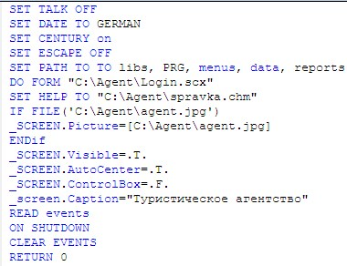

Рис 43. Код, позволяющий запустить меню приложение в exe-файле Для входа в данное приложение важным пунктом является создание формы для авторизации пользователя (рис. 44). Это необходимо для контроля достоверности данных и обеспечения защиты от несанкционированного доступа.

Если пользователь не авторизуется, то работа с приложением будет ограничена. После авторизации пользователя, главное меню и экранная форма становятся полностью активными.

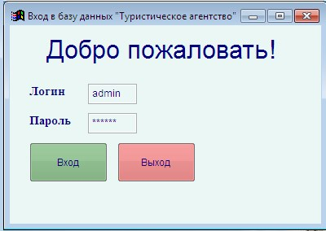

#### Рис 44. Форма авторизации пользователя

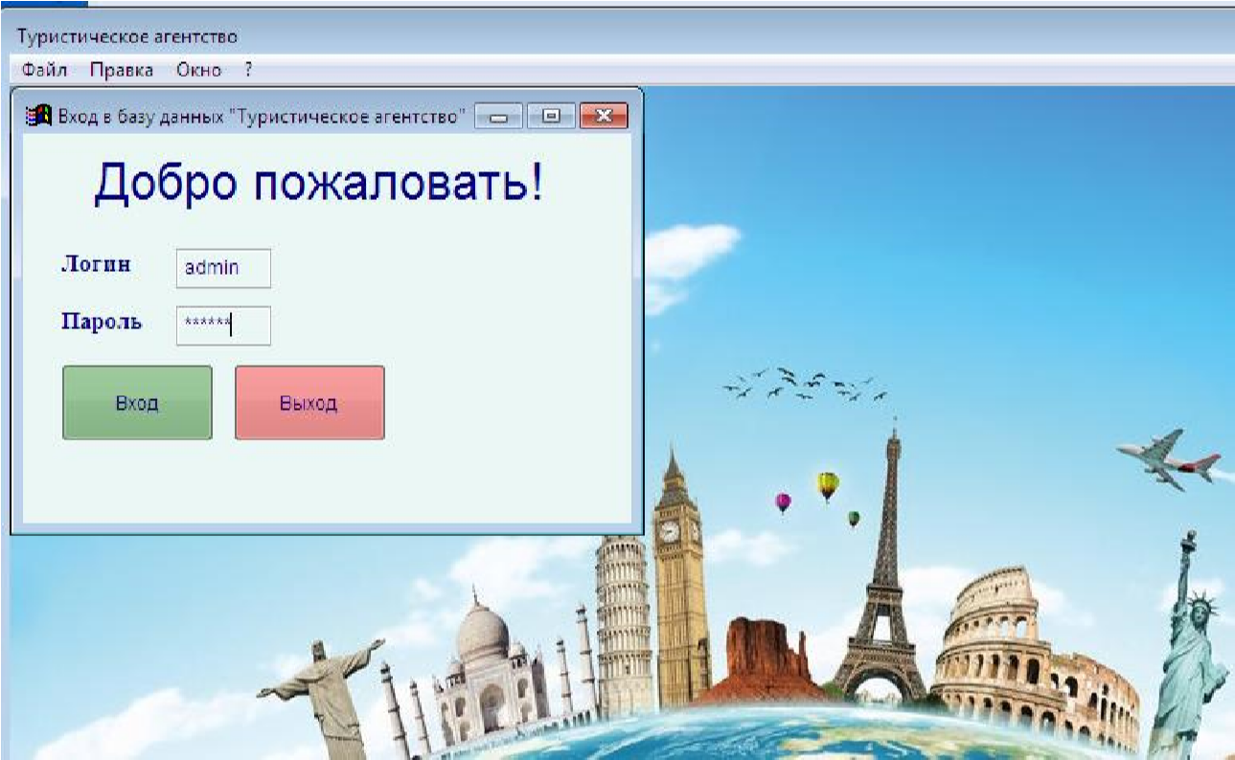

#### Рис 45. Окно входа в приложение

После авторизации главное меню стало активным (рис. 46) и пользователь может приступать к работе с меню приложением.

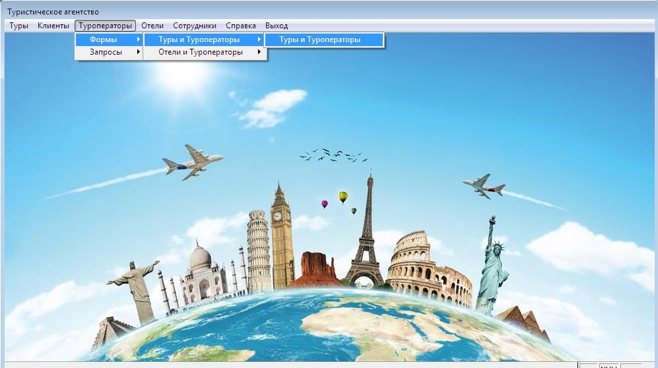

#### Рис 46. Активное меню приложение

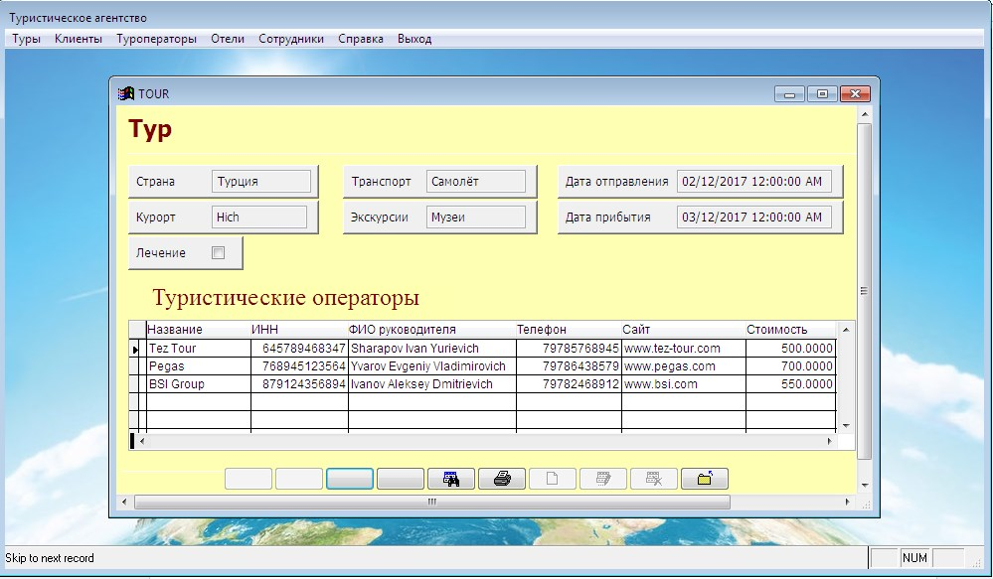

Рис 47. Результат того, что запросил пользователь

## 3.2. Разработка системы оперативной справки

Основой справочной системы являются разделы, содержащие различные темы. Содержание справочной системы включает список тем, доступных в системе. Каждая тема имеет заголовок и пояснительный текст.

В справочной системе можно осуществлять поиск посредством нажатия вкладки *ПОИСК,* а затем в строке *введите слово для поиска,* необходимо ввести ключевое слово.

В описании лбой системы испоьзуются термины, специфичные для конкретной системы. В качестве термина может рассматриваться не только отдельное слово, но и любая фраза из текста темы. Справочная система Windows позволяет дать каждому термину приложения краткое определение. Такие термины на экране выделены зелёным цветом и пунктирным подчёркиванием. Если щелкнуть мышью на термин, для которого определено краткое описание, это описание появится на экране в рамке поверх текста темы [28].

Справочная служба «База данных «Туристическое агентство»» имеет следущу структуру:

1. Введение.
2. Теоретическая часть.
3. Анализ предметной области.
4. Инфологическое проектирование.
5. Логическое проектирование.
6. Выбор СУБД.

## 3.3. Создание инсталяционного пакета проекта

Для создания инсталяционного пакета проекта выбрана программа Smart Install Maker, поскольку это мощное и удобное средство для создания инсталляторов. Данная программа обладает удобным и понятным интерфейсом, а также полным набором необходимых функций для создания профессиональных инсталляторов с минимальным размером, высокой степенью сжатия файлов и удобным интерфейсом.

Для создания инсталляционного пакета необходимо запустить программу Smart Install Maker, а затем произвести в данной программе все необходимые действия.

Результат установленного инсталляционного пакеты выглядит следующим образом:

1. Окно приветствия (рис. 48)

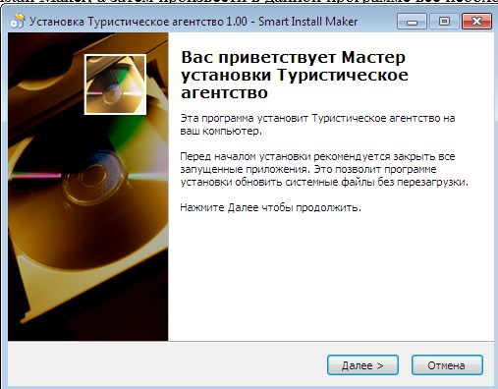

#### Рис 48. Окно приветствия

2. Окно выбора папки установки (рис. 49)

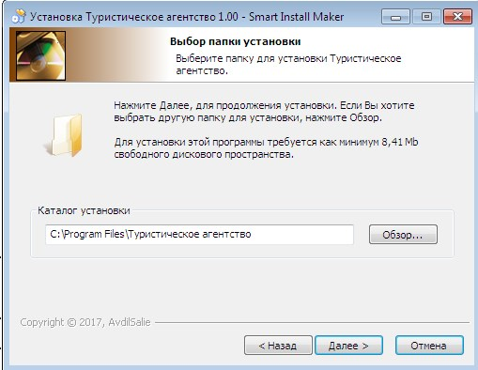

#### Рис 49. Выбор папки установки

3. Окно выбора дополнительных ярлыков (рис. 50)

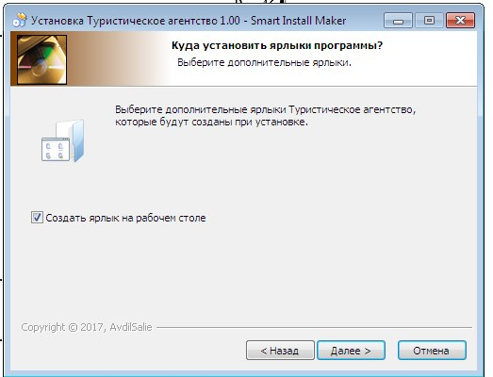

#### Рис 50. Выбор дополнительных ярлыков

4. Окно к готовности установки (рис. 51)

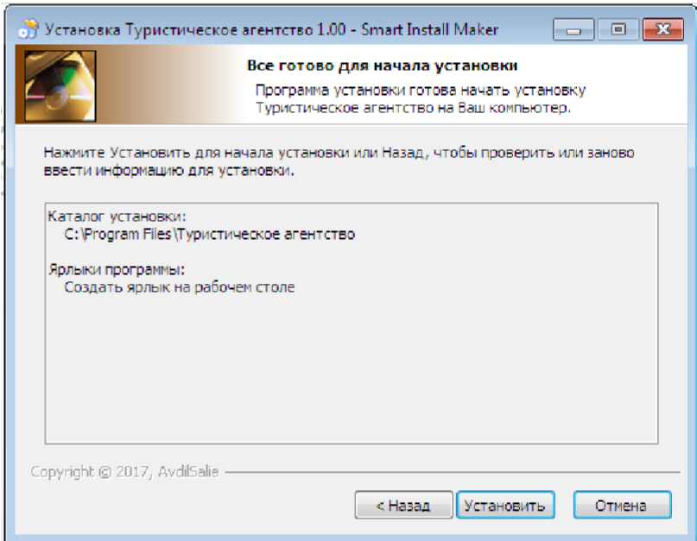

#### Рис 51.Установка

5. Окно завершения установки (рис. 52)

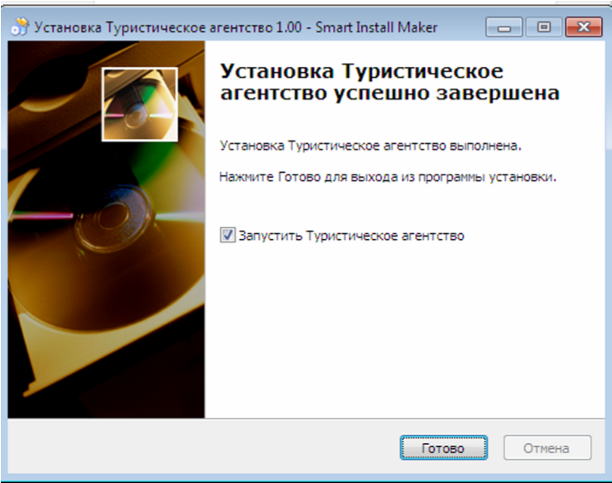

#### Рис 52. Завершение установки

# Вывод к разделу 3

В рамках проектируемой базы данных «Туристическое агентство» была разработана программная оболочка управления базами данных, которая позволила запускать меню приложение через exe-файле. Следующим этапом было создание еще одной формы, которая позволяет пользователю авторизоваться перед использованием меню приложения. Также была разработана система оперативной справки. Последним этапом физического проектирования базы данных «Туристическое агентство» являлось создание инсталляционного пакета проекта.

# ЗАКЛЮЧЕНИЕ

В ходе разработки проекта были получены следующие результаты:

1. Теоретический анализ в области разработки баз данных позволил сделать вывод, что реляционная модель данных – это множество связанных между собой таблиц, каждая из которых хранит информацию об объектах определенного типа. Данные представлены в виде таблиц, которые объединены между собой с помощью соответствующего вида связи. Таким образом, очевидно, что на практике чаще всего используют реляционные модели данных.
2. Исходя из анализа предметной области «Туристическое агентство», можно сделать вывод, что услуги туристической отрасли с каждым годом становятся более востребованными. Туристические поездки осуществляются в любое время года. Для каждого сезона подобраны соответствующие маршруты. Согласно прогнозам всемирной торговой организации, развитие международного туризма будет постоянно возрастать.
3. На этапе инфологического проектирования предметной области «Туристическое агентство», было выделено шесть сущностей, для представления данных сущностей и их взаимосвязей мы использовали наглядные графические обозначения, такие как ER-диаграммы и ER-модель.
4. В ходе выполнения логического проектирования можно сделать вывод, что БД «Туристическое агентство» приведена к 3НФ, поскольку преобразование в 4НФ невозможно, так как данная форма касается отношений, в которых имеются повторяющиеся наборы данных, избыточность которых не проявила себя в 3НФ. Также, в базе данных имеется свободная таблица – *Цена*.
5. Рассматривая и сравнивая между собой наиболее используемые СУБД для разработки базы данных «Туристическое агентство» выбрана СУБД Microsoft Visual FoxPro поскольку это мощнейшее средство для работы с локальными базами данных, значительно превосходящее, по эффективности, все остальные системы БД.
6. На этапе физического проектирования была разработана база данных «Туристическое агентство», для реализации которой были созданы проект Agent.pjx и база данных Agent.dbc. Далее было создано 6 таблиц, одна из которых свободная, установлены связи, определены условия целостности данных и разработаны мероприятия по контролю достоверности данных и обеспечению защиты от несанкционированного доступа.
7. На следующем этапе было создано 4 формы, 2 отчёта и 5 запросов, а также спроектировано меню приложение.
8. В рамках проектируемой базы данных «Туристическое агентство» была разработана программная оболочка управления базами данных, которая позволила запускать меню приложение в exe-файле.
9. Следующим этапом было создание еще одной формы, которая позволяет пользователю авторизоваться перед использованием меню приложения.
10. Также была разработана система оперативной справки.
11. Последним этапом физического проектирования базы данных «Туристическое агентство» являлось создание инсталляционного пакета проекта.

# Список использованных источников

1. Информация и данные. Система управления базой данных (СУБД), основные понятия банков данных, база данных как информационно - логическая модель предметной области [Электронный ресурс]. – Режим доступа: <http://dander.ru/gos/4thQuestion.html>(дата обращения 07.01.2017).
2. Хомоненко А.Д., Цыганков В.М., Мальцев М.Г. Базы данных: Учебник для высших учебных заведений / А.Д.Хомоненко, В.М.Цыганков, М.Г.Мальцев. – 6-е изд., доп. – СПб.:КОРОНА-Век,2009. - 736 с.
3. Базы данных и системы управления базами данных [Электронный ресурс]. / [Саратовский государственный университет им. Н.Г. Чернышевского.](http://www.studfiles.ru/sgu/) – 2015. – Режим доступа:<http://www.studfiles.ru/preview/4586879/>(дата обращения 07.01.2017).
4. Модели данных [Электронный ресурс]. – Режим доступа: [http://www.maksakovsa.ru/BDDelphi/ModDanBDDelphi/index.html](http://www.maksakov-sa.ru/BDDelphi/ModDanBDDelphi/index.html) (дата обращения 09.01.2017).
5. Кузнецов, С. Д. Основы баз данных: учебное пособие / С.Д.Кузнецов. - 2-е изд., испр. - М.: Интернет-ун-т информ. Технологий: БИНОМ. Лаб. знаний, 2010. - 484

с.: ил. - (Серия «Основы информационных технологий»).

1. Иптышев А.А., Морозов Д.И., Городилов А.А., Иптышев М.А. Наглядное пособие / А.А.Иптышев, Д.И.Морозов, А.А.Городилов, М.А.Иптышев. – Красноярск:

СФУ, 2007. – 103 слайда.

1. Информатика. Информационные системы [Электронный ресурс]. – Режим доступа: <http://oplib.ru/random/view/226208>(дата обращения 14.01.2017)
2. Карпова, Т.С. Базы данных: модели, разработка, реализация / Т.С.Карпова – СПб:

Питер, 2001. – 301 с.

1. Ломако, Герман. Общее введение в дисциплину «Базы и банки данных». [Электронный ресурс]. / Белорусский государственный университет информатики и радиоэлектроники. – 2010. – Режим доступа: <http://www.studfiles.ru/preview/1398519/>

(дата обращения 15.01.2017)

1. Кузнецов, С.Д. Базы данных: учебник для студ. учреждений высшего проф. образования / С.Д.Кузнецов. – М.: Издательский центр «Академия», 2012. – 496 с.
2. Запросы. Эти объекты служат для извлечения данных из таблиц и предоставление их пользователю в удобном виде [Электронный ресурс]. – Режим доступа: <http://studopedia.ru/10_188526_zaprosi.html>(дата обращения 09.02.2017).
3. СУБД Access [Электронный ресурс]. – Режим доступа: <http://any-book.org/download/44796.html>(дата обращения 08.03.2017).
4. Макросы и модули [Электронный ресурс]. – Режим доступа: <https://www.kazedu.kz/referat/24789/3>(дата обращения 15.02.2017).
5. UNTWO World Tourism Barometer. 2007.Vol. 12; World Travel & Tourism Economic Rescarch / WTTC, 2007 (дата обращения 15.02.2017).
6. Как работает туристическая фирма. Взгляд изнутри [Электронный ресурс]. – Режим доступа: <http://pikabu.ru/story/kak_rabotaet_turisticheskaya_firma_vzglyad_iznutri_2730403>(дата обращения 27.01.2017).
7. Travel and tourism is the second largest US services export “Travel Business Roundtable”. − [www.tbr.org.](http://www.tbr.org/)
8. Листвина Е.В., Гализдра А.С. Современный туризм: проблемы пути и путешествия [Электронный ресурс]. / Е.В.Листвина, А.С.Гализдра. – Режим доступа: <http://tourlib.net/statti_tourism/listvina.htm>(дата обращения 19.02.2017).
9. Официальный сайт [World Tourism Organization UNWTO](http://www2.unwto.org/ru) [Электронный ресурс].

– Режим доступа: <http://www2.unwto.org/>

1. [World Tourism Organization UNWTO](http://www2.unwto.org/ru) Sustained growth in international tourism despite challenges [Электронный ресурс]. – Режим доступа: <http://tourlib.net/wto/UNWTO_Barometer_2017_01.pdf>
2. [Л](http://tourlib.net/books_ukr/lubiceva_rtp.htm)юбіцева О.О. Ринок туристичних послу[г](http://tourlib.net/books_ukr/lubiceva_rtp.htm) (геопросторові аспекти) / [О.О.Любіцева. – К., 2004. – 436 с.](http://tourlib.net/books_ukr/lubiceva_rtp.htm)
3. Квартальнов В.А. Туризм часть пятая. Эволюционное развитие туристического рынка Глава 17. Перспективы развития мирового туристского рынка § 1. Прогнозы развития международного туризма [Электронный ресурс]. / В.А.Квартальнов. – Режим доступа: <http://tourlib.net/books_tourism/kvartalnov_tourism17.htm>

(дата обращения 03.03.2017).

1. Карпова И.П. Базы данных: учебное пособие по курсу "Базы данных" / И.П.Карпова. – М.: РИО МГИЭМ, 2009. – 118 с.
2. Городилов А.А., Иптышев А.А., Иптышев М.А., Полежаева И.М. Базы данных. Курсовое проектирование: Методические указания по курсовому проектированию для бакалаврской подготовки студентов по направлению 230100 «Информатика и вычислительная техники» / А.А.Городилов, А.А.Иптышев, М.А.Иптышев, И.М.Полежаева. – Красноярск: СФУ, 2007. – 53 с.
3. Кириллов, В.В. Введение в реляционные базы данных / В.В.Кириллов, Г.Ю.Громов. — СПб: БХВ-Петербург, 2009. — 464 с.
4. Стивенс, Р. Программирование баз данных / Р.Стивенс. – 2-е изд., стереотипное. Пер. с англ. – М.: ООО «Бином-Пресс», 2007 г. – 384 с.
5. Марков А.С., Лисовский К.Ю. Базы данных. Введение в теорию и методологию: Учебник / А.С.Марков, К.Ю.Лисовский. – М.: Финансы и статистика, 2006 – 512 с. 27. Логанова, Л.В. Visual FoxPro – Система управления базами данных [Электрон-

ный ресурс]. / Л.В.Логанова. – 2015. – Режим доступа: <http://www.studfiles.ru/preview/2114208/>(дата обращения 07.01.2017).

28. Гурвиц, Г.А. Разработка реального приложения с использованием Microsoft Visual Fox pro 9: уч. пособие / Г.А.Гурвиц. – Хабаровск: ДВГУПС, 2007. – 197 с.

# *ПРИЛОЖЕНИЕ А*

Разработанная база данных «Туристическое агентство» состоит из 6 таблиц:

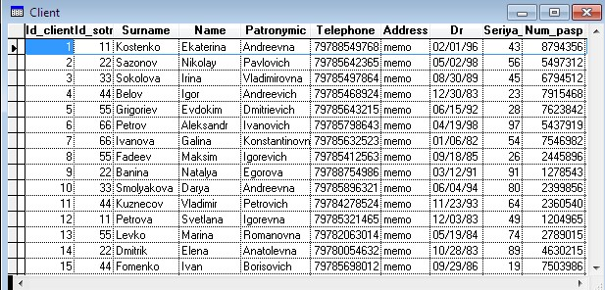

Рис.1. Таблица *Клиенты*

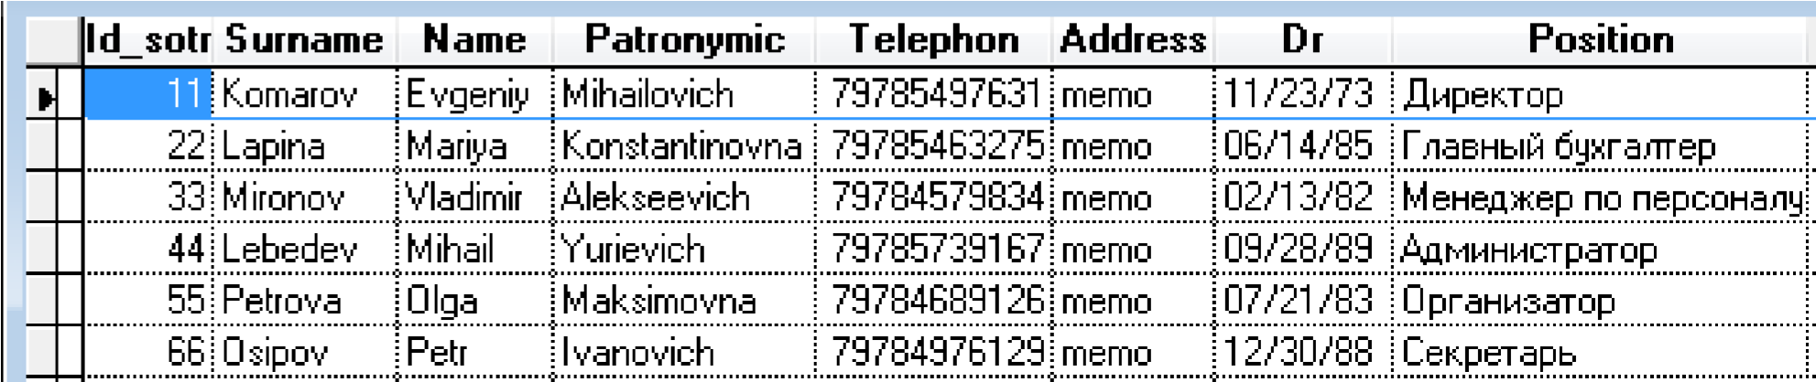

Рис. 2. Таблица *Сотрудники*

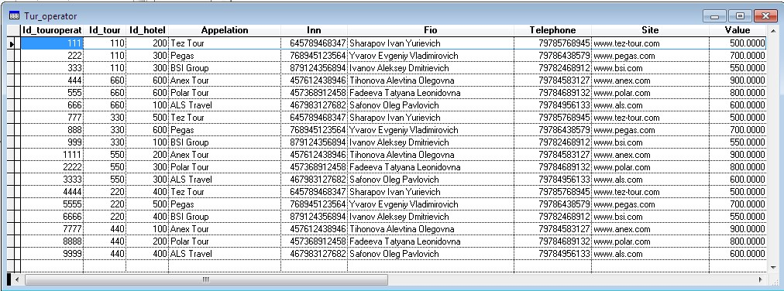

Рис 3. Таблица *Туристические операторы*

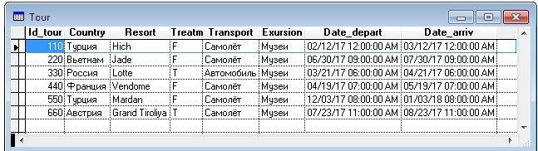

Рис 4. Таблица *Тур*

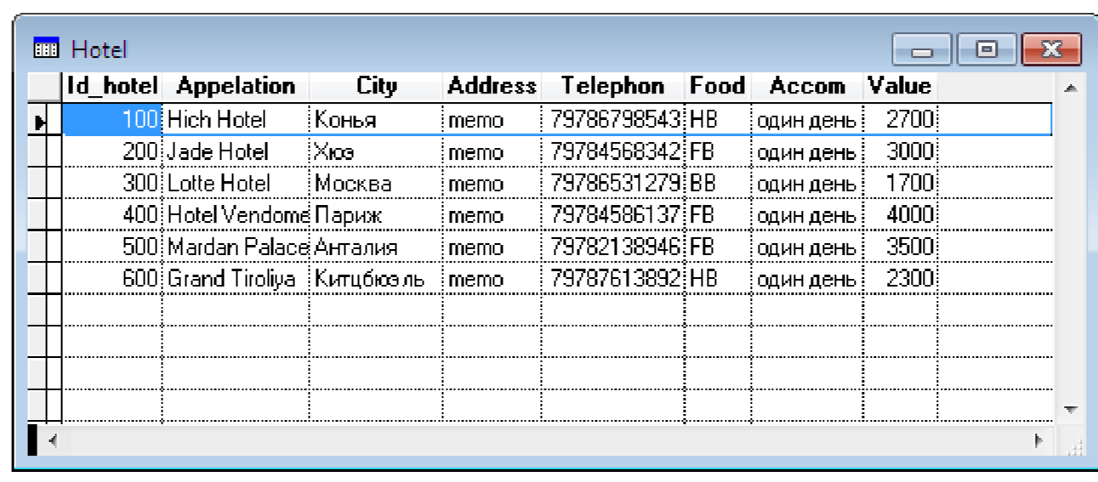

Рис 5. Таблица *Отели*

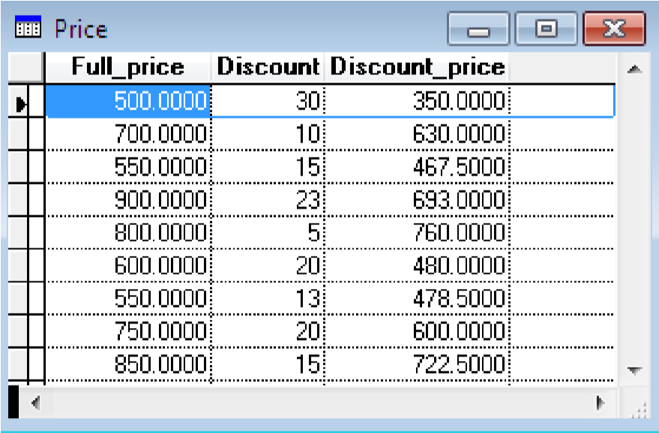

Рис 5. Таблица *Цена*

# *ПРИЛОЖЕНИЕ Б*

Разработанная база данных «Туристическое агентство» содержит 5 форм, одна из которых является формой авторизации пользователя:

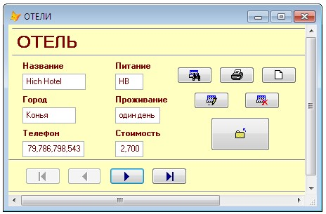 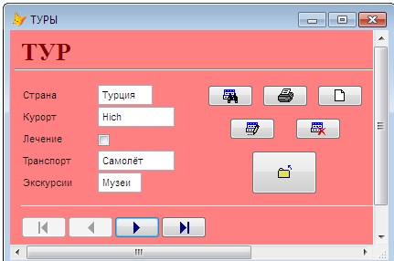

#### Рис 7. Форма *Отели* Рис 8. Форма *Туры*

Рис 9

. Форма

*Отели и Туроператоры*

Рис

10

. Форма

*Туры и Туроператоры*

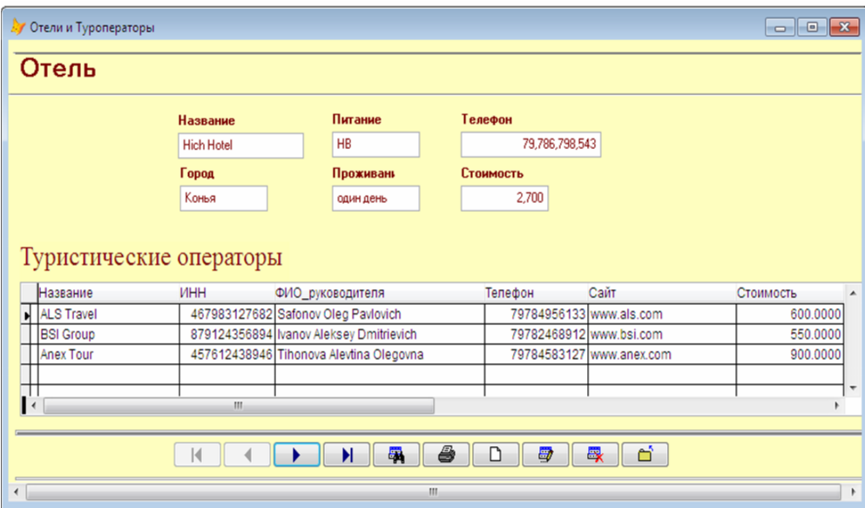

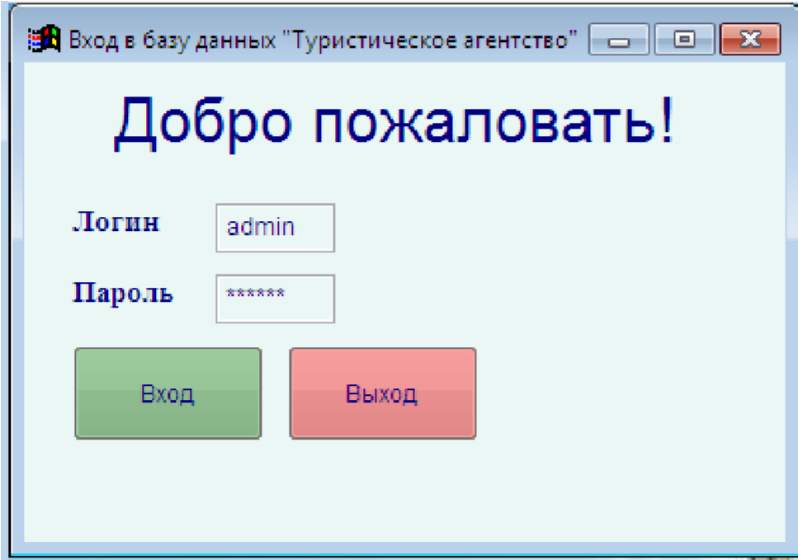

#### Рис 11. Форма авторизации пользователя

# *ПРИЛОЖЕНИЕ В*

Разработанная база данных «Туристическое агентство» содержит 2 отчёта:

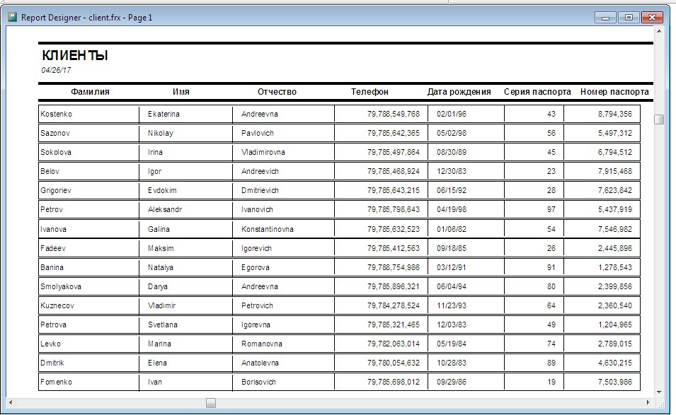

#### Рис 12. Отчёт *Клиенты*

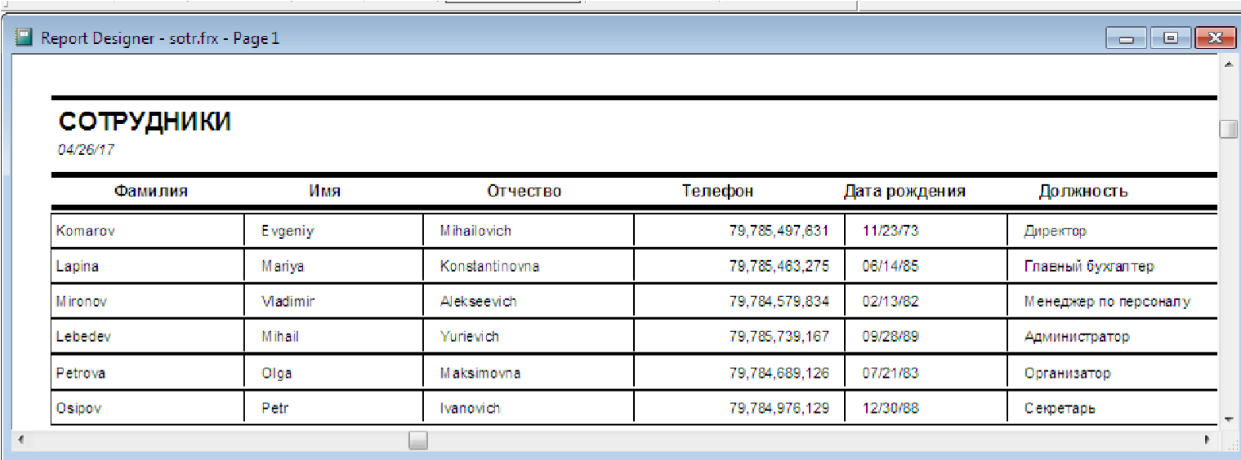

#### Рис 13. Отчёт *Сотрудники*

# *ПРИЛОЖЕНИЕ Г*

Разработанная база данных «Туристическое агентство» содержит 5 запросов:

Рис 14

. Запрос для вывода всех клиентов дата рождения которых больше или равна 1985 года

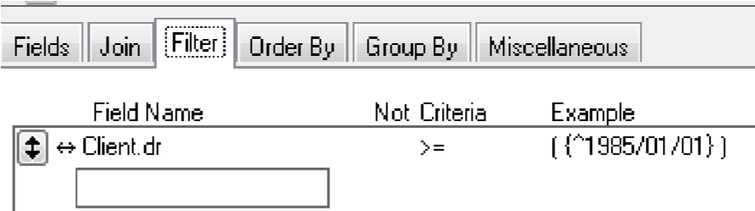

Рис

15

. Запрос для вывода всех сотрудников дата рождения которых <= 1985 года

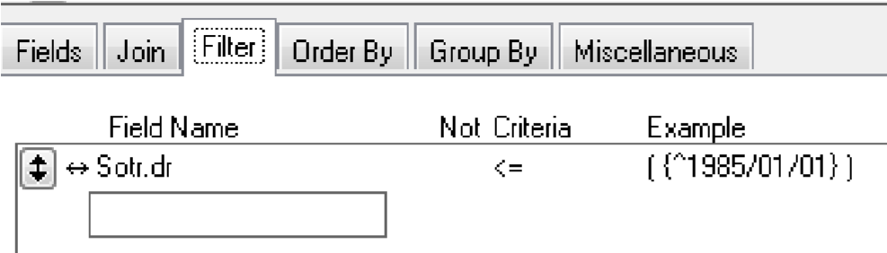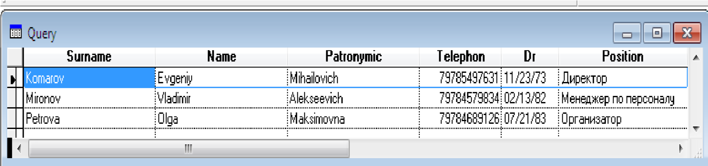

Рис

16

. Запрос для вывода тех туров, в которых предусматривается леч

ение

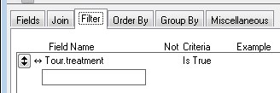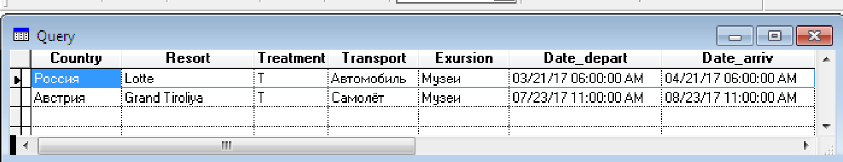

Рис 17

. Запрос для вывода отелей, стоимость которых менее 3000

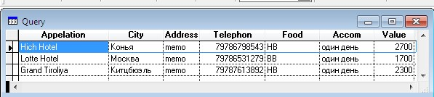

Рис 18

. Запрос для вывода туроператоров, стоимость которых меньше или равно 600 тыс

